Федеральное государственное образовательное бюджетное
учреждение высшего образования
«Финансовый университет при Правительстве Российской Федерации»
(Финансовый университет)

Колледж информатики и программирования

ОТЧЁТ
По учебной практике

Специальность 09.02.07 Информационные системы и программирование
(код) (наименование)
Профессиональный модуль ПМ.01 Разработка модулей программного обеспечения для компьютерных систем
(код) (наименование)

Выполнил:

Студент(-ка) 2 курса 1624 учебной группы
(номер) (номер)
______________ А.В. Мизин
(подпись) (инициалы, фамилия)
Проверили:

Руководитель практики от
______________________________________
(наименование профильной организации)

(наименование должности) (инициалы, фамилия)
_________________
(подпись)
М.П.

Руководитель практики от
Колледжа информатики и программирования

преподаватель М.О. Гордов (квалификационная (инициалы, фамилия)
категория или звание,
должность)

(оценка) (подпись)

Москва – 2026 г.
СОДЕРЖАНИЕ
ВВЕДЕНИЕ.................................................................................................................3
ОБЩАЯ ЧАСТЬ
Глава 1. Разработка графического десктопного приложения WPF.......................6
1.1. Анализ предметной области...............................................................................6
1.2. Создание алгоритма разработки........................................................................8
1.3. Создание проекта WPF и подключение базы данных.....................................8
1.4. Пользовательский интерфейс..........................................................................10
1.5. Реализация логики приложения......................................................................10
Глава 2. Тестирование программных модулей.....................................................17
2.1. Разработка тестовых сценариев......................................................................17
2.2. Ручное тестирование........................................................................................17
Глава 3. Разработка мобильного приложения......................................................19
3.1. Создание проекта в Android Studio.................................................................19
3.2. Пользовательский интерфейс модуля авторизации......................................19
3.3. Реализация логики авторизации......................................................................23
Глава 4. Системное программирование: работа с буфером экрана....................28
4.1. Создание и активация буфера экрана.............................................................28
4.2. Определение и установка параметров буфера...............................................29
4.3. Вывод информации на экран...........................................................................32
ЗАКЛЮЧЕНИЕ........................................................................................................36
СПИСОК ЛИТЕРАТУРЫ (ИСПОЛЬЗОВАННЫХ ИСТОЧНИКОВ) И ИНТЕРНЕТ-РЕСУРСОВ.........................................................................................38
ПРИЛОЖЕНИЕ........................................................................................................39

ВВЕДЕНИЕ
В современном цифровом мире литература переживает период трансформации. Традиционные издательства всё чаще становятся барьером для талантливых начинающих авторов, поскольку издательские дома ориентированы на коммерчески успешные проекты и известные имена.
Предметная область разрабатываемого программного продукта — онлайн библиотека «Читай, Пиши и не спиши»® компании «ШутИКроль». Система охватывает процессы чтения, оценки и систематизации литературных произведений в цифровой среде. Читатели сталкиваются со следующими проблемами: отсутствие удобной системы организации личных списков книг, сложность поиска качественного контента вне мейнстрима, недостаток инструментов для выражения обратной связи авторам и отсутствие прозрачной системы модерации контента.
С другой стороны, читатели испытывают потребность в доступе к разнообразному контенту, удобной системе подбора книг по интересам, возможности оставлять отзывы и оценки, а также формировании персональных коллекций книг. Автоматизация процессов каталогизации, отзывов и модерации позволяет создать демократичную платформу, где качество контента определяется непосредственно читательским сообществом.
Организационная структура компании «ШутИКроль» включает руководство проекта, технический отдел, модераторов контента (администраторов платформы) и читателей (пользователей). Основные бизнес-процессы: регистрация и авторизация пользователей, просмотр каталога книг, чтение и оценивание произведений, формирование персональных списков книг, обработка жалоб на контент администраторами.
Целью учебной практики является разработка прототипа онлайн библиотеки «Читай, Пиши и не спиши»® для предоставления читателям удобного доступа к каталогу книг с возможностью оценки, формирования списков и модерации контента.
Задачи учебной практики:
- Реализовать модуль авторизации и регистрации пользователей с разграничением прав доступа.
- Разработать каталог книг с возможностью поиска, фильтрации по жанрам и сортировки.
- Создать систему персональных списков книг («Заброшено», «В планах», «Читаю», «Прочитано»).
- Реализовать механизм оставления отзывов и оценок книг.
- Внедрить систему жалоб на контент с возможностью модерации.
- Разработать модуль администрирования для управления жалобами, заявками и заморозкой контента.
- Создать личный кабинет пользователя с историей отзывов.
Объект исследования — процессы чтения, оценки и модерации литературных произведений в цифровой среде.
Предмет исследования — методы и средства разработки программного обеспечения для онлайн библиотеки.
В ходе выполнения учебной практики были использованы следующие технические инструментальные и программные средства:
- среда разработки Visual Studio 2026;
- язык программирования C#;
- технология WPF (Windows Presentation Foundation);
- платформа .NET Framework 4.8;
- ORM Entity Framework 6.x;
- СУБД SQL Server 2022;
- среда разработки Android Studio;
- язык программирования Kotlin;
- язык программирования C++;
- Windows API;
- система управления версиями Git;
- платформа GitHub.
Исходный код всех разработанных программных модулей размещён в открытом репозитории GitHub:
https://github.com/Zdeviant00/2ozISIP1624_Mizin_UP

ОБЩАЯ ЧАСТЬ
Глава 1. Разработка графического десктопного приложения WPF
В рамках первого этапа учебной практики было разработано графическое десктопное приложение «Онлайн библиотека» с использованием интерфейса WPF (.NET Framework 4.8) на языке C#. Приложение реализует каталог книг, систему отзывов с оценками, личные списки чтения, модерацию контента (жалобы, заморозка) и административную панель.

1.1. Анализ предметной области
Предметная область разрабатываемого программного продукта — онлайн библиотека «Читай, Пиши и не спиши»®. Система предназначена для автоматизации процессов чтения, оценки и модерации литературных произведений. Ключевыми сущностями предметной области являются: пользователи (Users) с ролями «Пользователь» и «Администратор», книги (Books) с жанрами, рейтингом и описанием, отзывы (Reviews) с оценкой от 1 до 5, списки книг (BookLists, BookListItems), жалобы (Complaints) и заявки на разморозку (FreezeRequests).
Система поддерживает механизм модерации: администратор может замораживать книги, отзывы и аккаунты пользователей. Пользователи могут оспорить заморозку через заявку. В таблице 1.1 представлены категории пользователей системы и их функциональные возможности.
Таблица 1.1 – Категории пользователей системы
Категория пользователя | Функциональные возможности
Пользователь (Читатель) | Просмотр каталога книг; поиск и фильтрация книг; оставление отзывов и оценок; формирование персональных списков книг; подача жалоб на контент; просмотр своего профиля и истории отзывов; оспаривание заморозки аккаунта
Администратор | Все функции Пользователя; просмотр и обработка жалоб; рассмотрение заявок на снятие заморозки; заморозка/разморозка книг, пользователей, отзывов; управление пользователями (назначение ролей, смена паролей); просмотр всех замороженных объектов
Возрастных ограничений для пользователей системы нет. Требуется базовый уровень владения ПК (уверенный пользователь). Пользователи должны уметь работать с веб-браузером, вводить текст с клавиатуры и использовать мышь для навигации.
В таблице 1.2 приведены основные функциональные требования к разрабатываемому программному продукту.
Таблица 1.2 – Основные функциональные требования
Идентификатор | Описание требования
FR-1.1 | Система должна предоставлять страницу авторизации при запуске приложения
FR-1.2 | Система должна предоставлять возможность регистрации нового пользователя
FR-1.3 | Система должна проверять корректность введённых учётных данных
FR-2.1 | Основная страница должна содержать боковую панель (Sidebar) с пунктами меню
FR-2.4 | Пункт «Администрирование» должен быть доступен только пользователям с ролью «Администратор»
FR-3.4 | Каталог должен поддерживать поиск по названию книги
FR-3.5 | Каталог должен поддерживать поиск по автору
FR-4.4 | Пользователь должен иметь возможность оставить отзыв с оценкой
FR-4.6 | Если пользователь имеет роль «Администратор», должна отображаться кнопка для заморозки книги
FR-5.1 | Пользователь должен иметь возможность переключаться между списками: «Заброшено», «В планах», «Читаю», «Прочитано»
FR-6.1 | Страница должна отображать информацию о пользователе: имя, логин, электронная почта, роль
FR-7.1 | Администратор должен иметь доступ к списку жалоб
Полный перечень функциональных и нефункциональных требований, а также анализ аналогов программных продуктов (Литрес: Авторы, Author.Today, Проза.ру, Wattpad) представлены в документе «Анализ предметной области», размещённом в открытом репозитории проекта по адресу:
https://github.com/Zdeviant00/2ozISIP1624_Mizin_UP/tree/main/01_Analysis

1.2. Создание алгоритма разработки
Алгоритм разработки приложения оформлен в виде блок-схемы по ГОСТ 19.701-90 в сервисе diagrams.net. Диаграмма описывает основные этапы: от технического задания до внедрения.
Блок-схема алгоритма разработки программного продукта представлена на рисунке А.1 приложения А.
Блок-схема включает следующие основные этапы: сбор требований и анализ предметной области; проектирование архитектуры и структуры базы данных; разработка пользовательского интерфейса; реализация бизнес-логики приложения; тестирование программных модулей; внедрение и размещение проекта в открытом репозитории GitHub.

1.3. Создание проекта WPF и подключение базы данных
Проект создавался в среде Visual Studio 2026 как приложение WPF на платформе .NET Framework 4.8. Для работы с базой данных использовалась технология ADO.NET Entity Framework 6.x с подходом Database First.
База данных «OnlineLibrary» спроектирована в реляционной модели и содержит 10 таблиц. Связи между сущностями реализованы через внешние ключи. На рисунке 1.1 представлена структура таблиц базы данных, отображённая в среде Visual Studio (модель EDM).
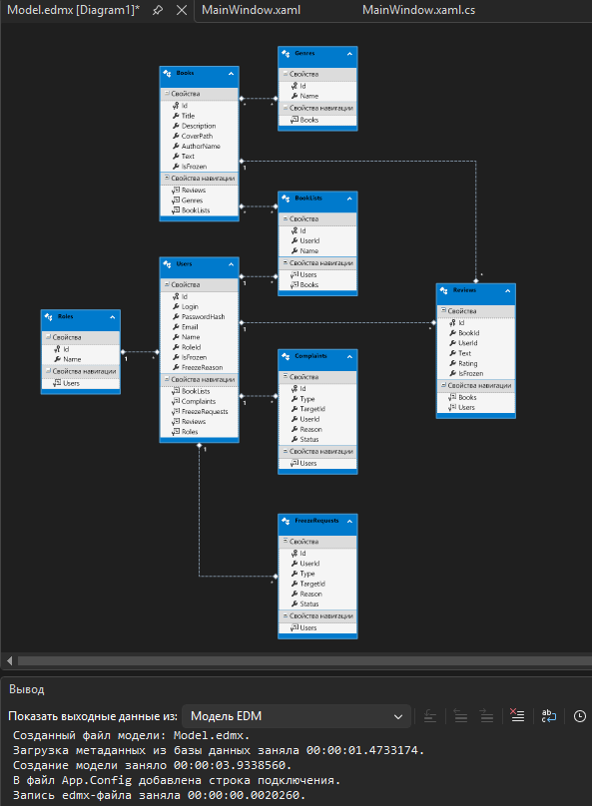
Рисунок 1.1 – Схема таблиц базы данных OnlineLibrary
Примечание: на EDM-диаграмме в Visual Studio отображаются 8 из 10 таблиц базы данных. Две связующие таблицы — BookGenres (связь между книгами и жанрами) и BookListItems (связь между списками книг и книгами) — не отображаются на диаграмме как отдельные сущности, поскольку технология ADO.NET Entity Framework с подходом Database First представляет связи «многие-ко-многим» в виде ассоциаций (навигационных свойств) между основными сущностями. Физически в базе данных эти таблицы существуют и используются для реализации связей.
Основные таблицы базы данных:
- Users — пользователи системы;
- Roles — роли (Пользователь, Администратор);
- Books — каталог книг;
- Genres — жанры;
- BookGenres — связующая таблица для связи книг с жанрами (многие-ко-многим);
- Reviews — отзывы с оценками;
- BookLists — личные списки книг пользователя;
- BookListItems — связующая таблица для связи списков с книгами (многие-ко-многим);
- Complaints — жалобы;
- FreezeRequests — заявки на разморозку.

1.4. Пользовательский интерфейс
Интерфейс приложения реализован в виде набора страниц WPF (Page), между которыми осуществляется навигация через Frame в главном окне. Стилизация элементов управления вынесена в отдельный словарь ресурсов Styles.xaml.
На рисунке 1.2 представлена страница входа в систему с полями логина и пароля.
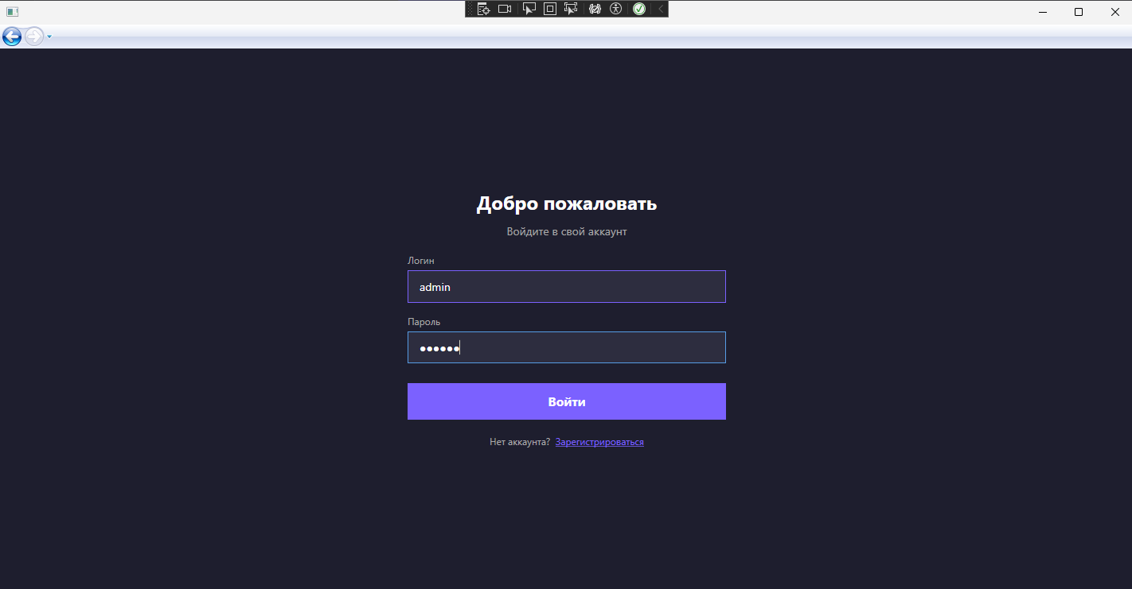
Рисунок 1.2 – Страница авторизации
На рисунке 1.3 представлена форма регистрации нового пользователя.
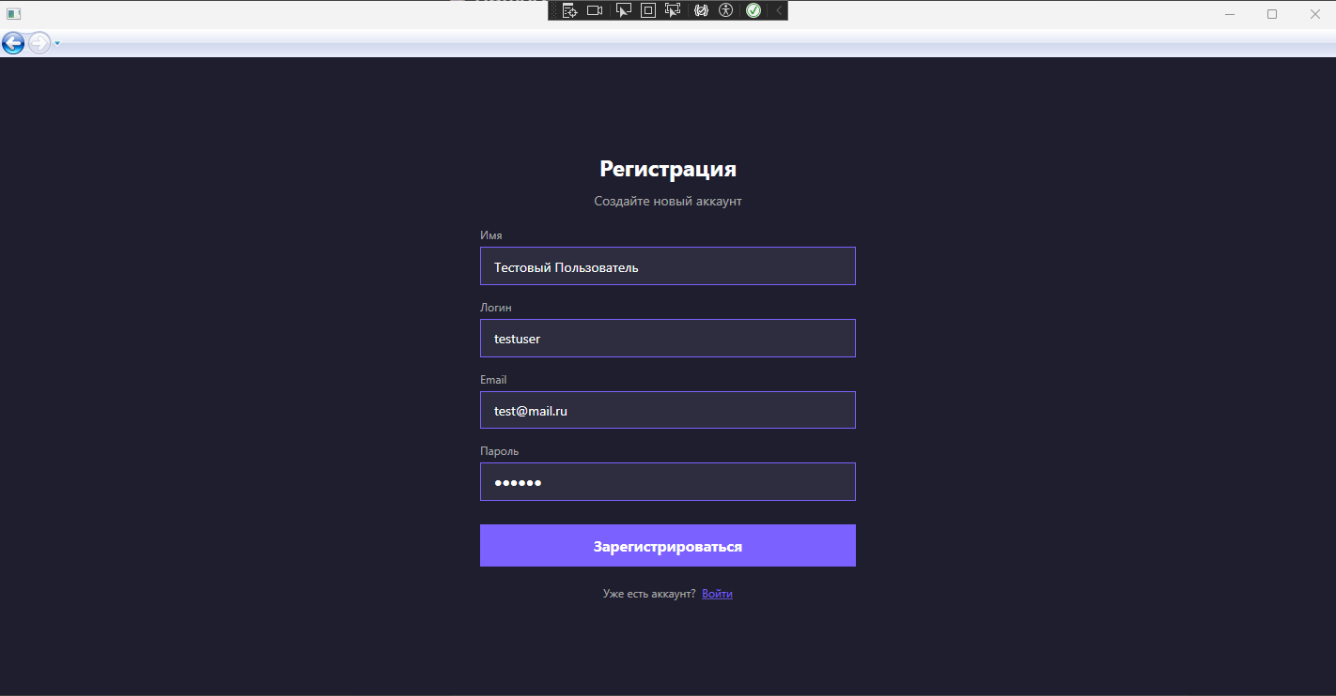
Рисунок 1.3 – Страница регистрации

На рисунке 1.4 показан каталог книг с поиском по названию и автору, сортировкой и фильтрацией по жанрам.
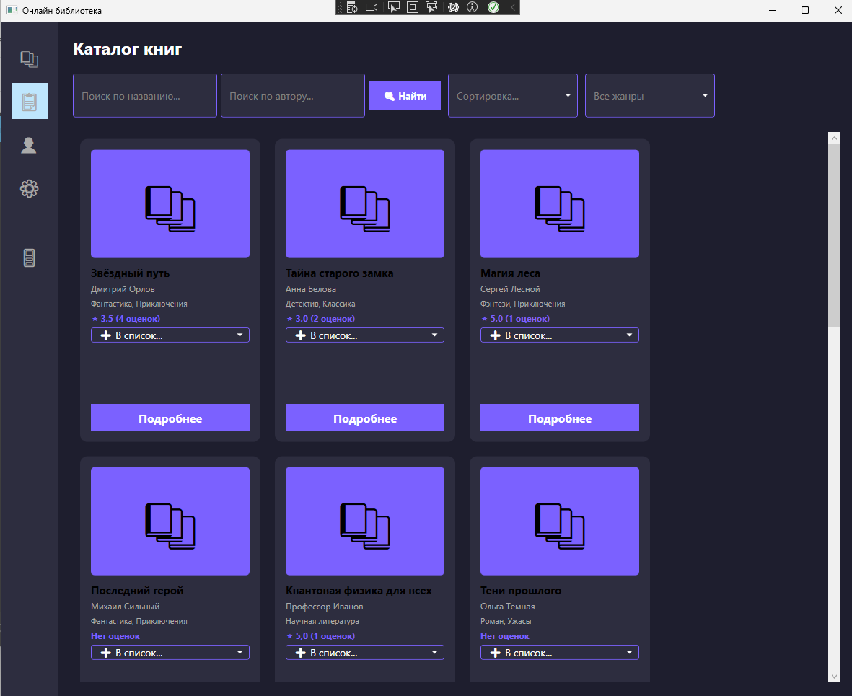
Рисунок 1.4 – Каталог книг

На рисунке 1.5 представлена страница с подробной информацией о книге, отзывами и формой добавления отзыва.
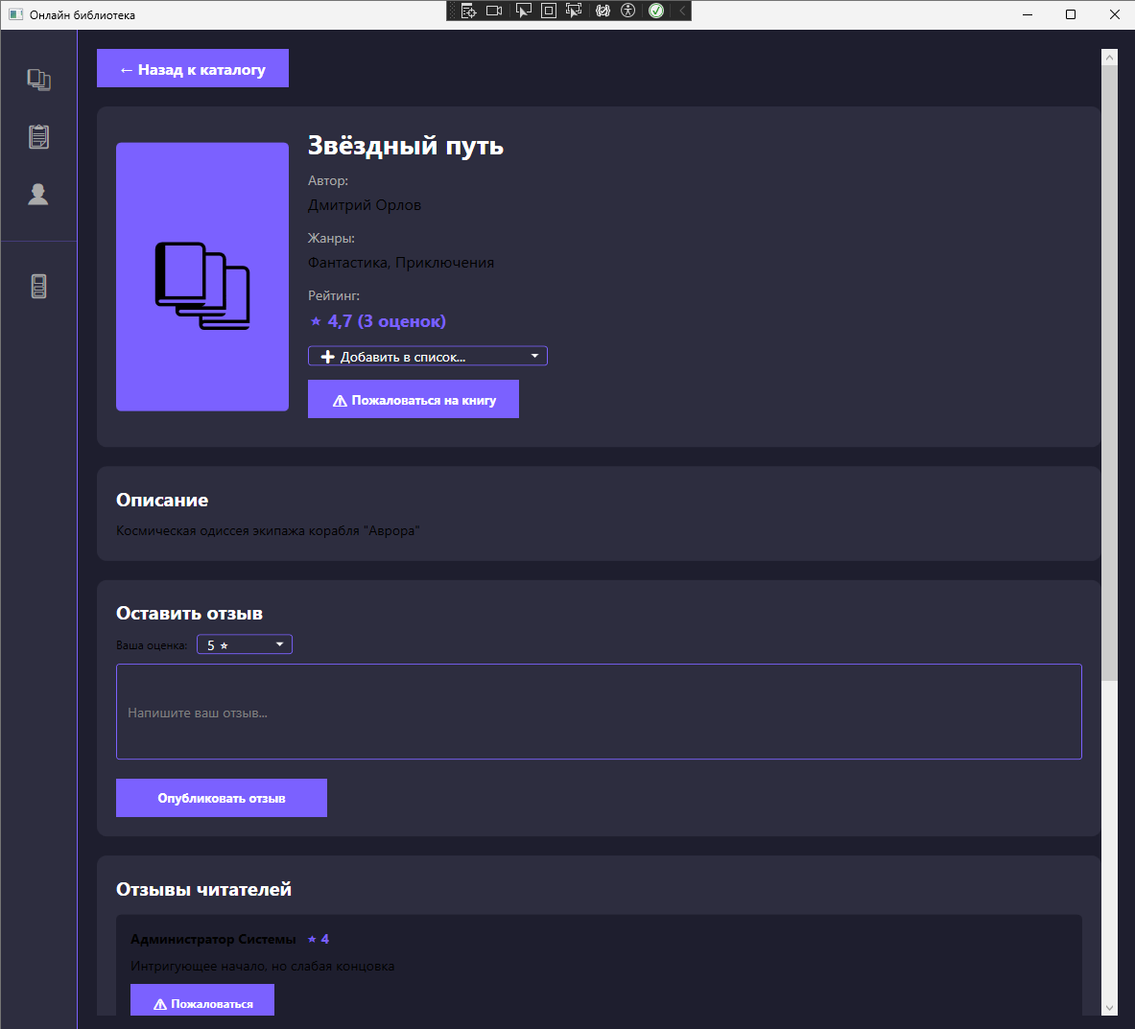
Рисунок 1.5 – Страница книги

На рисунке 1.6 показаны личные списки пользователя с возможностью перемещения книг между списками.
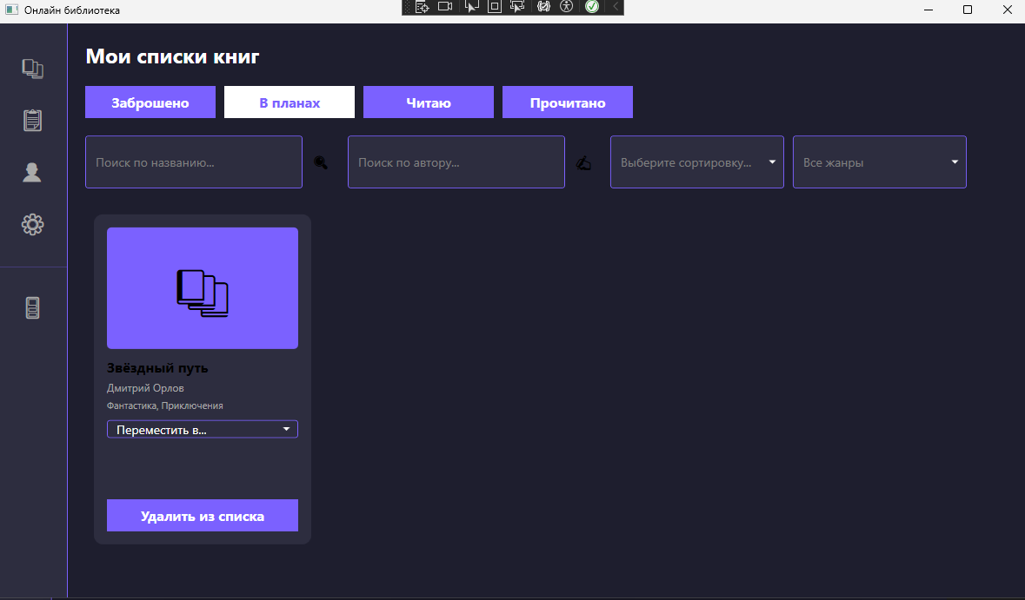
Рисунок 1.6 – Списки книг
На рисунке 1.7 представлена страница профиля с личной информацией и списком отзывов пользователя.
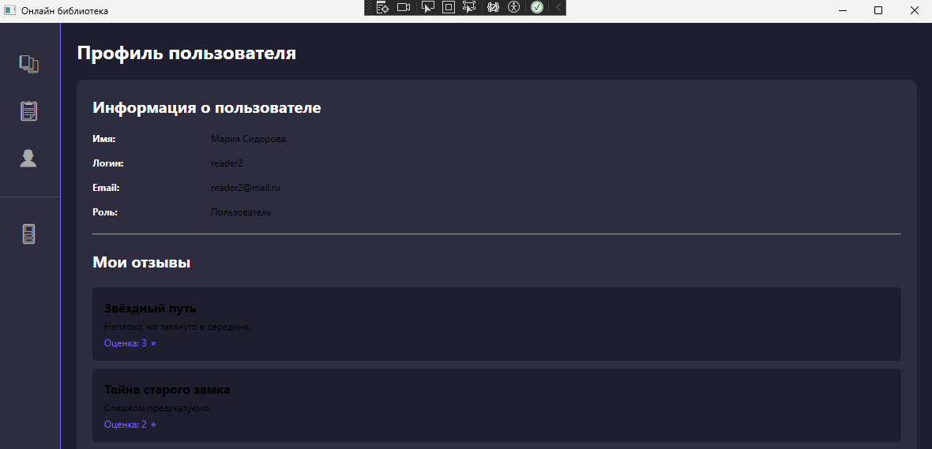
Рисунок 1.7 – Профиль пользователя

На рисунке 1.8 показана панель администратора с вкладками: Жалобы, Заявки на разморозку, Замороженный контент, Пользователи.
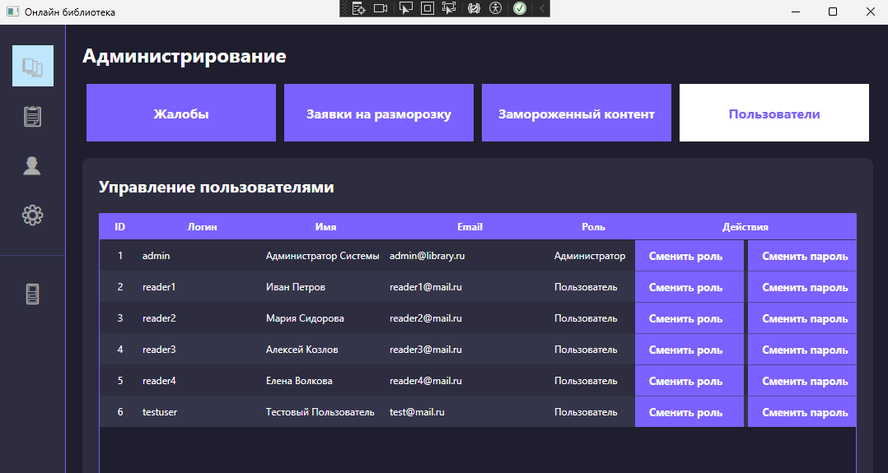
Рисунок 1.8 – Панель администрирования
На рисунке 1.9 представлена структура проекта в Visual Studio.
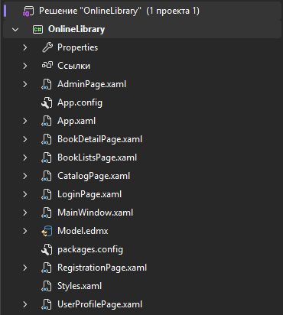
Рисунок 1.9 – Структура проекта в Visual Studio

1.5. Реализация логики приложения
Для каждой страницы приложения в файле *.xaml.cs реализованы: конструктор класса (инициализация компонентов, получение контекста БД, загрузка данных), методы-обработчики событий (обработка нажатий кнопок, изменений в ComboBox, ввода текста), методы загрузки данных из БД с использованием Entity Framework и методы валидации введённых данных перед сохранением.
Все методы имеют XML-комментарии (<summary>, <param>) для документирования кода. В таблице 1.3 представлены основные страницы приложения и их назначение.
Таблица 1.3 – Страницы приложения и их назначение
Страница | Назначение
LoginPage | Авторизация пользователя
RegistrationPage | Регистрация нового пользователя
MainWindow | Главное окно с боковой панелью навигации
CatalogPage | Каталог книг с поиском, сортировкой и фильтрацией
BookDetailPage | Подробная информация о книге, отзывы, жалобы
BookListsPage | Управление личными списками книг
UserProfilePage | Профиль пользователя с историей отзывов
AdminPage | Панель администратора для модерации контента
Для обеспечения единственной точки доступа к базе данных в файле Model.Context.cs реализован паттерн проектирования Singleton. Во всех страницах приложения контекст базы данных получается через вызов OnlineLibraryEntities.GetContext(), что исключает создание множественных экземпляров и обеспечивает корректную работу с данными.

Глава 2. Тестирование программных модулей
В рамках второго этапа учебной практики было проведено комплексное ручное тестирование разработанного WPF-приложения «Онлайн библиотека» методом «белого ящика». Всего разработано и выполнено 49 тестовых сценариев (позитивных и негативных), охватывающих все функциональные модули системы.

2.1. Разработка тестовых сценариев
Тестовые сценарии разрабатывались на основе функциональных требований (FR-1.x – FR-7.x) и нефункциональных требований (NFR-1.x – NFR-4.x), представленных в Техническом задании. Каждый тестовый сценарий включает следующие поля: идентификатор теста, приоритет, заголовок, краткое изложение, этапы теста, тестовые данные, ожидаемый и фактический результаты, статус, предварительное условие, постусловие и примечания.
Полное описание всех тестовых сценариев представлено в приложении Б к отчёту.

2.2. Ручное тестирование
Ручное тестирование проводилось методом «белого ящика» с применением следующих видов и техник: функциональное тестирование (проверка всех требований FR-1.x – FR-7.x); ручное тестирование UI (оценка интерфейса, навигации, валидации); негативное тестирование (попытки нарушить логику — заморозка, повторные действия); ролевое тестирование (проверка разграничения прав доступа); тестирование валидации (проверка граничных значений и пустых вводов).
Журнал тестирования представлен в приложении В к отчёту и в открытом репозитории проекта по адресу:
https://github.com/Zdeviant00/2ozISIP1624_Mizin_UP/tree/main/03_Testing
Итоговые результаты тестирования:
- всего выполнено тестовых сценариев: 49;
- успешно пройдено: 49 (100%);
- выявлено дефектов: 0;
- критических ошибок: 0.
Все требования MVP реализованы и протестированы. Критических дефектов не обнаружено.

Глава 3. Разработка мобильного приложения
В рамках третьего этапа учебной практики было разработано мобильное приложение «Онлайн библиотека» для платформы Android. Приложение реализует модуль авторизации пользователей с использованием Mock-данных для демонстрации функциональности.

3.1. Создание проекта в Android Studio
Проект создавался в среде Android Studio с использованием языка программирования Kotlin. Минимальная версия Android — API 24 (Android 7.0 Nougat), целевая версия — API 36 (Android 16).
В таблице 3.1 представлены технологии и инструменты, использованные при разработке мобильного приложения.
Таблица 3.1 – Технологии и инструменты мобильного приложения
Параметр | Значение
Язык программирования | Kotlin
Среда разработки | Android Studio
Минимальная версия Android | API 24 (Android 7.0 Nougat)
Целевая версия Android | API 36 (Android 16)
Архитектурный подход | MVVM с использованием View Binding
Реализованный функционал: экран авторизации с полями ввода логина и пароля; валидация полей ввода (проверка на пустоту); аутентификация с использованием Mock-данных (3 тестовых пользователя); обработка ошибок входа (неверный пароль, пустые поля); проверка статуса аккаунта (замороженные пользователи); переход на главный экран после успешной авторизации; отображение информации о пользователе; функция выхода из системы.

3.2. Пользовательский интерфейс модуля авторизации
Экран авторизации (LoginActivity) содержит заголовок приложения с иконкой, поле ввода логина (EditText), поле ввода пароля (EditText с маской), кнопку «Войти» (Button), область для отображения сообщений об ошибках (TextView) и подсказку с тестовыми аккаунтами.
На рисунке 3.1 представлен начальный экран авторизации с пустыми полями для ввода логина и пароля.
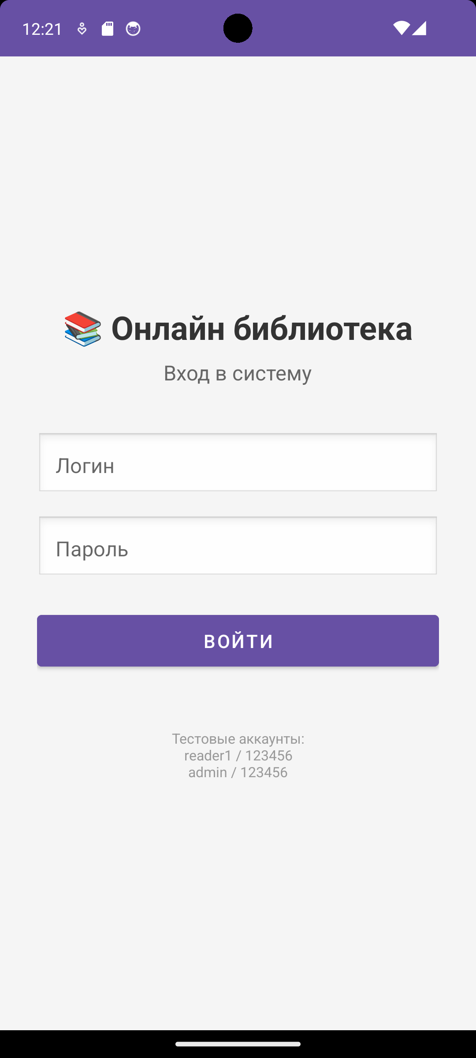
Рисунок 3.1 – Экран авторизации мобильного приложения
На рисунке 3.2 показан главный экран приложения после успешной авторизации пользователя с ролью «Пользователь».
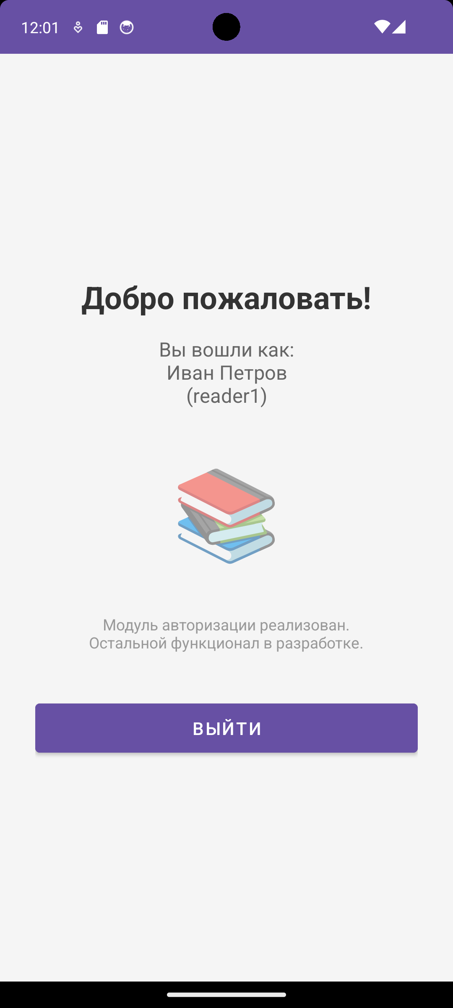
Рисунок 3.2 – Успешная авторизация обычного пользователя (reader1)
На рисунке 3.3 продемонстрирована авторизация пользователя с ролью «Администратор».
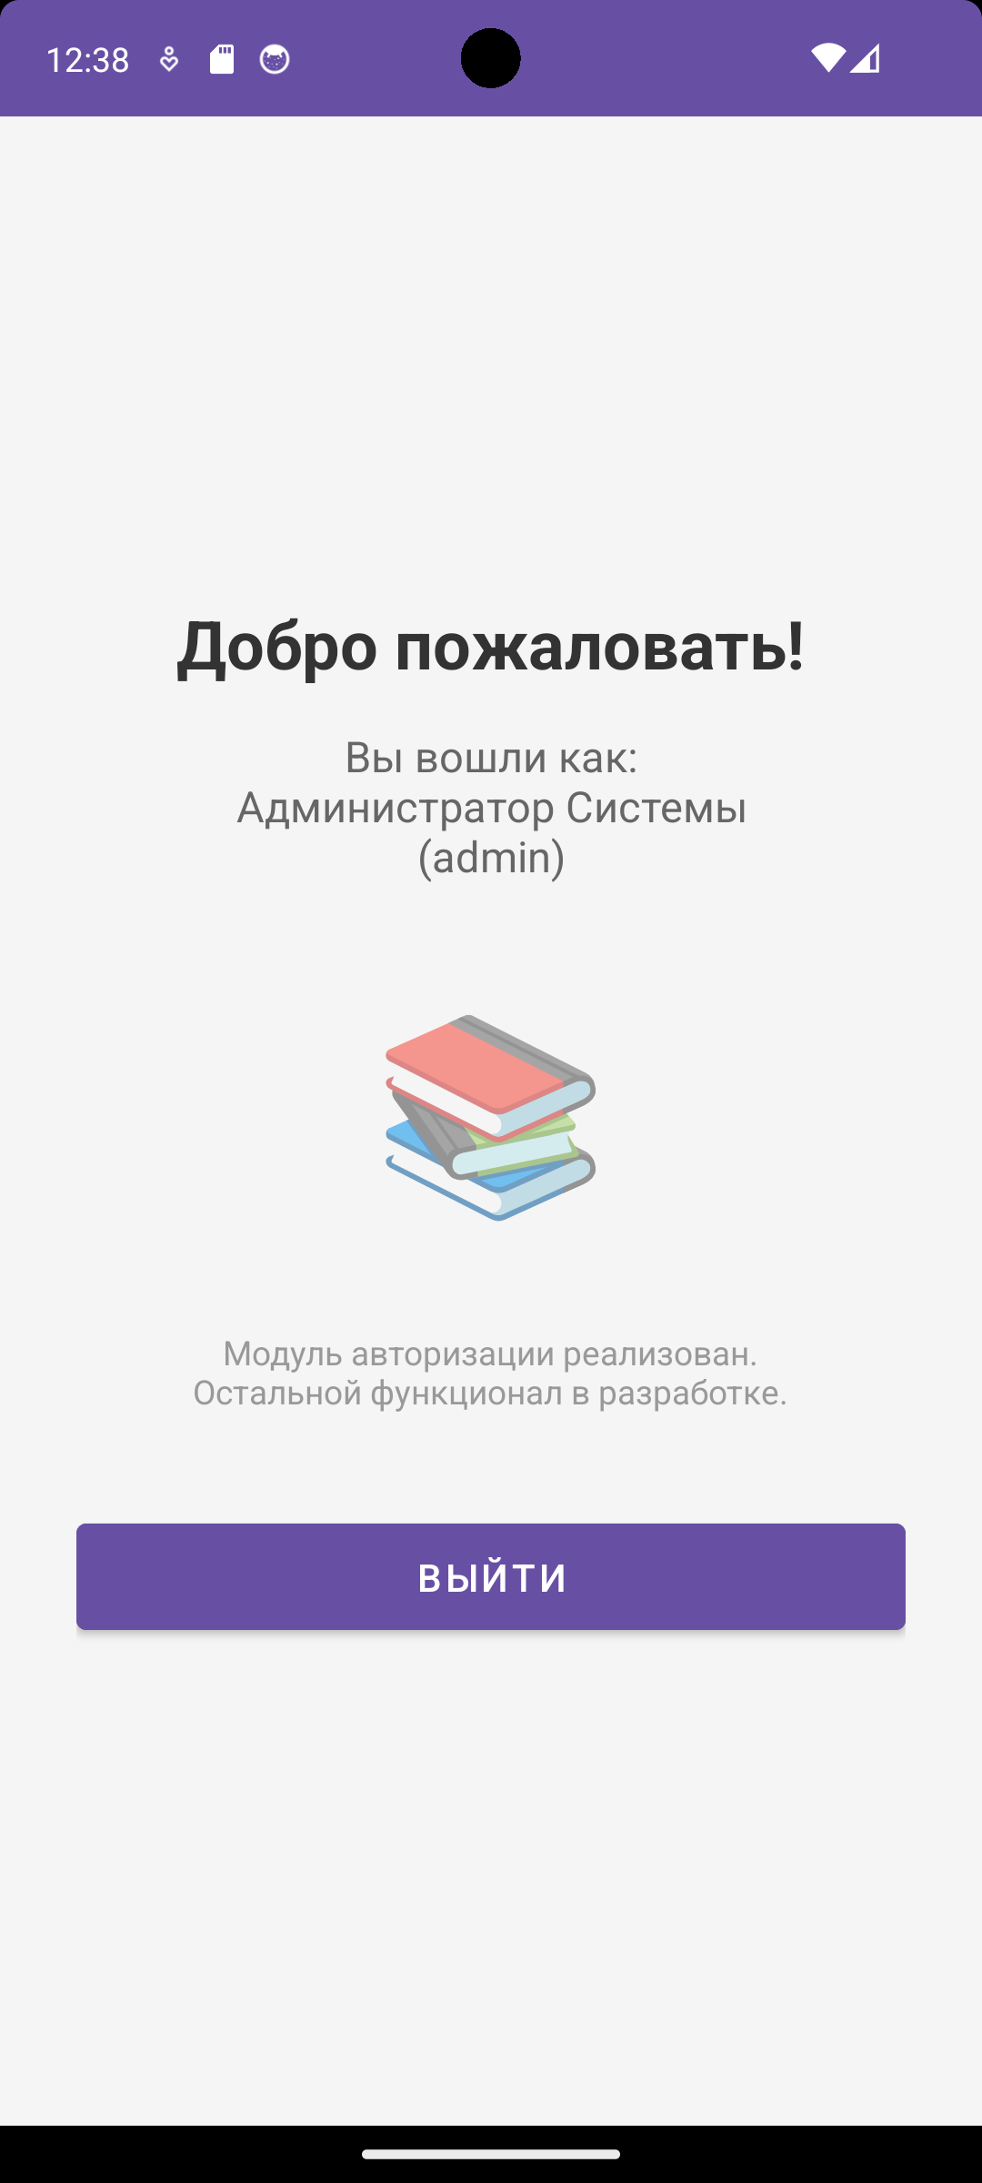
Рисунок 3.3 – Успешная авторизация администратора (admin)

3.3. Реализация логики авторизации
При вводе корректных учётных данных приложение выполняет валидацию заполненных полей, поиск пользователя в Mock-данных, проверку статуса аккаунта (не заморожен ли) и переход на главный экран с передачей данных пользователя.
На рисунке 3.4 показано сообщение об ошибке при попытке входа с пустым полем логина.
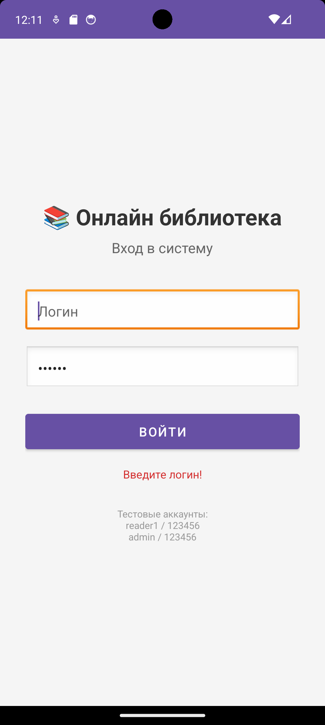
Рисунок 3.4 – Ошибка валидации: пустое поле логина
На рисунке 3.5 продемонстрировано сообщение об ошибке при попытке входа с пустым полем пароля.
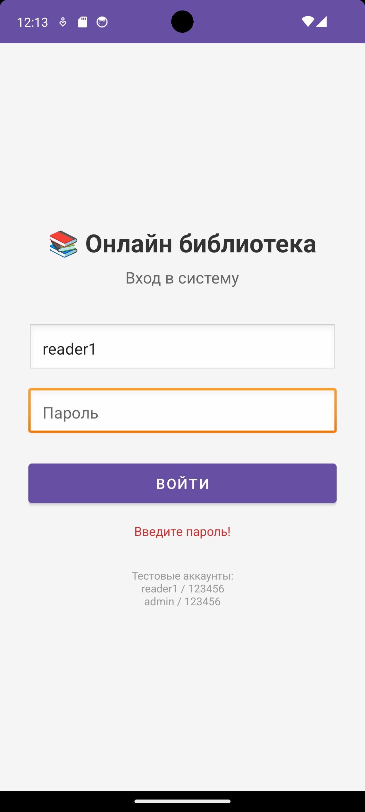
Рисунок 3.5 – Ошибка валидации: пустое поле пароля
На рисунке 3.6 показано сообщение об ошибке при вводе неверного пароля для существующего пользователя.
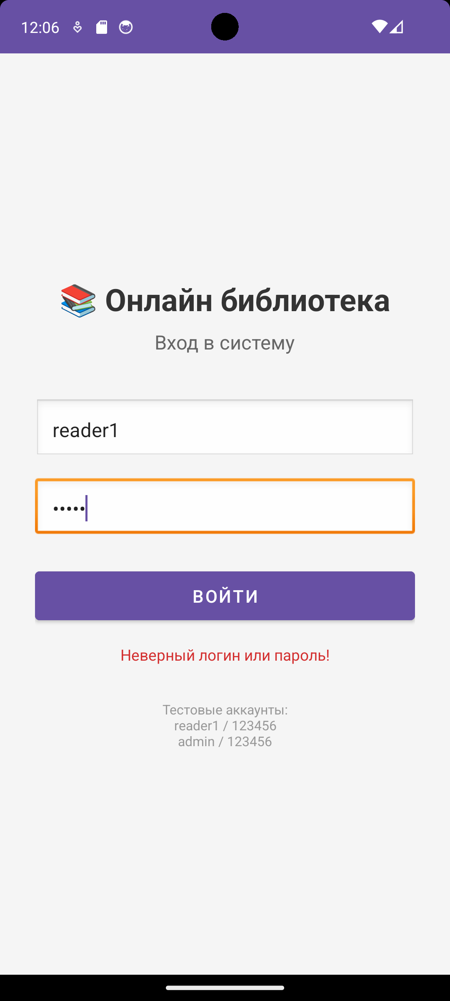
Рисунок 3.6 – Ошибка авторизации: неверный пароль
На рисунке 3.7 продемонстрирована блокировка входа для пользователя с замороженным аккаунтом.
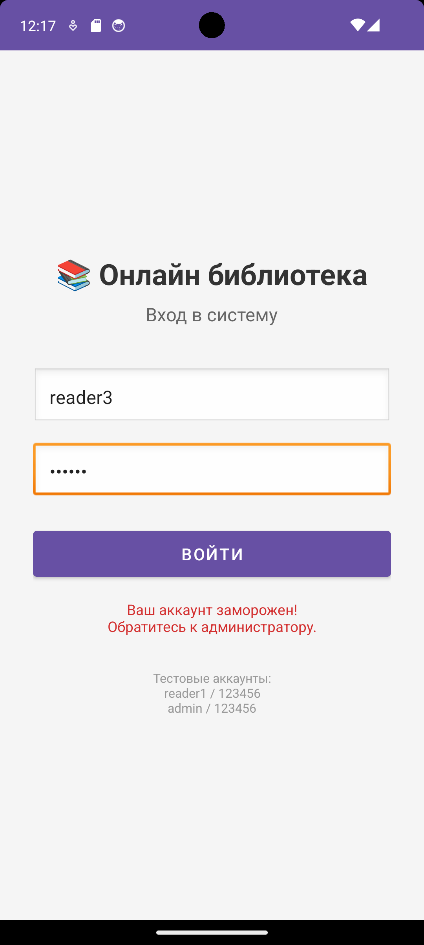
Рисунок 3.7 – Попытка входа с замороженным аккаунтом (reader3)
В таблице 3.2 представлены тестовые аккаунты, реализованные для демонстрации работы приложения.
Таблица 3.2 – Тестовые аккаунты мобильного приложения
Логин | Пароль | Имя | Роль | Статус
reader1 | 123456 | Иван Петров | Пользователь | Активен
admin | 123456 | Администратор Системы | Администратор | Активен
reader3 | 123456 | Алексей Козлов | Пользователь | Заморожен
В результате разработки мобильного приложения «Онлайн библиотека» были успешно реализованы модуль авторизации с полным циклом аутентификации пользователей, система валидации входных данных с информативными сообщениями об ошибках, механизм проверки статуса аккаунта (активен/заморожен), интуитивно понятный интерфейс и обработка всех возможных сценариев входа.

Глава 4. Системное программиирование: работа с буфером экрана
В рамках четвёртого этапа учебной практики было разработано консольное приложение «Онлайн библиотека» на языке C++, демонстрирующее навыки системного программирования в среде Windows — работу с буфером экрана через Windows API.
Полный листинг исходного кода консольного приложения «OnlineLibraryConsole.cpp» доступен в открытом репозитории GitHub по адресу:
https://github.com/Zdeviant00/2ozISIP1624_Mizin_UP/blob/main/05_Console_App/Code/OnlineLibraryConsole.md

4.1. Создание и активация буфера экрана
Второй буфер экрана создаётся функцией CreateConsoleScreenBuffer() и активируется функцией SetConsoleActiveScreenBuffer(), после чего весь вывод консоли перенаправляется на новый буфер. В листинге 4.1 представлена реализация создания второго буфера экрана.
Листинг 4.1 – Создание второго буфера экрана
HANDLE hSecondBuffer = CreateConsoleScreenBuffer(
GENERIC_READ | GENERIC_WRITE,
FILE_SHARE_READ | FILE_SHARE_WRITE,
nullptr,
CONSOLE_TEXTMODE_BUFFER,
nullptr
);

if (hSecondBuffer == INVALID_HANDLE_VALUE) {
cout << "Ошибка создания второго буфера экрана!" << endl;
return 1;
}
На рисунке 4.1 представлено главное меню приложения с пунктами для демонстрации возможностей работы с буфером экрана.
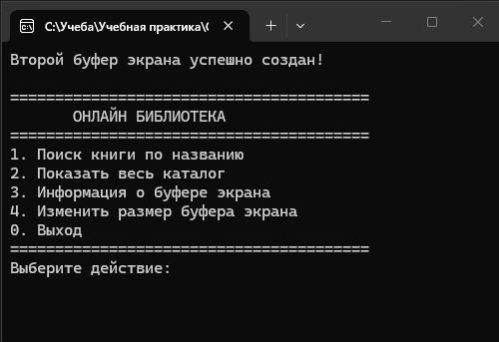
Рисунок 4.1 – Главное меню консольного приложения

4.2. Определение и установка параметров буфера
Функция GetConsoleScreenBufferInfo() позволяет получить параметры буфера: размер буфера, размер окна, позицию курсора и текстовые атрибуты. В листинге 4.2 представлена реализация получения информации о буфере экрана.
Листинг 4.2 – Получение информации о буфере экрана
void displayBufferInfo(HANDLE hConsoleHandle) {
CONSOLE_SCREEN_BUFFER_INFO csbi;

if (GetConsoleScreenBufferInfo(hConsoleHandle, &csbi)) {
cout << "Информация о буфере экрана:" << endl;
cout << "Размер буфера: " << csbi.dwSize.X
<< " x " << csbi.dwSize.Y << endl;
cout << "Размер окна: "
<< csbi.srWindow.Right - csbi.srWindow.Left + 1
<< " x "
<< csbi.srWindow.Bottom - csbi.srWindow.Top + 1
<< endl;
cout << "Позиция курсора: ("
<< csbi.dwCursorPosition.X << ", "
<< csbi.dwCursorPosition.Y << ")" << endl;
cout << "Атрибуты: " << csbi.wAttributes << endl;
}
}
Размеры буфера изменяются функцией SetConsoleScreenBufferSize() с передачей структуры COORD. В листинге 4.3 представлена реализация установки новых размеров буфера экрана.
Листинг 4.3 – Установка новых размеров буфера экрана
bool setBufferSize(HANDLE hConsoleHandle, int width, int height) {
COORD newSize;
newSize.X = width;
newSize.Y = height;

if (SetConsoleScreenBufferSize(hConsoleHandle, newSize)) {
cout << "Размеры буфера экрана изменены на: "
<< width << " x " << height << endl;
return true;
}
else {
cout << "Ошибка изменения размеров буфера экрана!" << endl;
return false;
}
}
На рисунке 4.2 отображается информация о обоих буферах экрана.
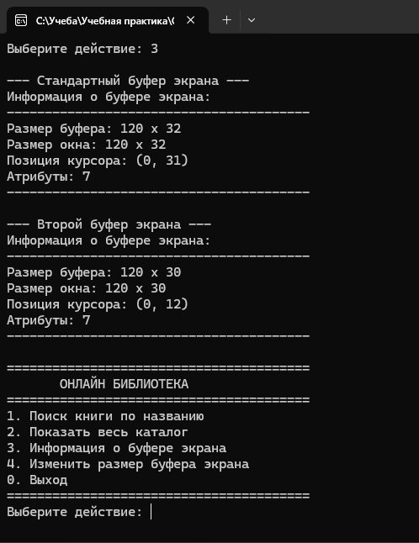
Рисунок 4.2 – Информация о стандартном и втором буферах экрана

На рисунке 4.3 показано изменение размеров обоих буферов экрана на указанные пользователем значения.
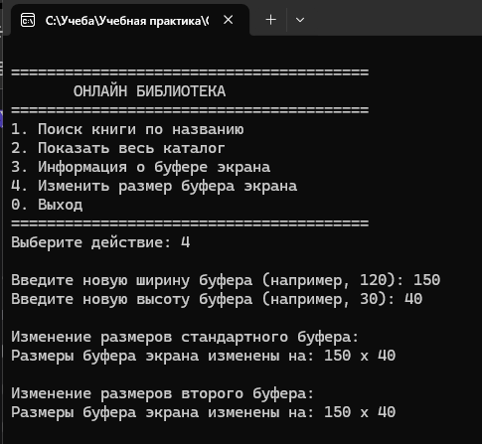
Рисунок 4.3 – Изменение размеров буфера экрана

4.3. Вывод информации на экран
При успешном поиске книги информация о ней выводится на второй буфер функцией ввода-вывода высокого уровня WriteConsoleA(). После просмотра результатов стандартный буфер возвращается функцией SetConsoleActiveScreenBuffer(hStandardBuffer). В листинге 4.4 представлена реализация вывода информации о книге на второй буфер экрана.
Листинг 4.4 – Вывод информации о книге на второй буфер экрана
void displayBookOnBuffer(HANDLE hBufferHandle, const Book* book) {
if (book == nullptr) {
string errorMsg = "Книга не найдена!\n";
WriteConsoleA(hBufferHandle, errorMsg.c_str(),
static_cast<DWORD>(errorMsg.length()), nullptr, nullptr);
return;
}

string output = "========================================\n";
output += "Информация о книге (вывод на второй буфер):\n";
output += "========================================\n";
output += "ID: " + to_string(book->id) + "\n";
output += "Название: " + book->title + "\n";
output += "Автор: " + book->author + "\n";
output += "Жанр: " + book->genre + "\n";
output += "Год издания: " + to_string(book->year) + "\n";
output += "Рейтинг: " + to_string(book->rating) + " / 5.0\n";
output += "========================================\n";

WriteConsoleA(hBufferHandle, output.c_str(),
static_cast<DWORD>(output.length()), nullptr, nullptr);
}
На рисунке 4.4 показан результат поиска книги «Звёздный путь». Информация выведена на второй буфер экрана, что демонстрирует переключение между буферами.
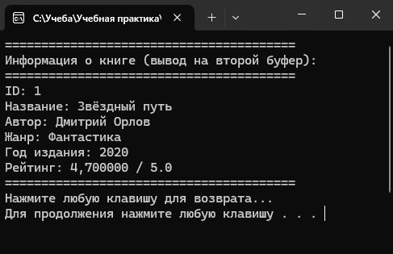
Рисунок 4.4 – Вывод информации о книге на второй буфер экрана
На рисунке 4.5 представлен каталог из 10 книг с указанием автора, жанра, года издания и рейтинга.
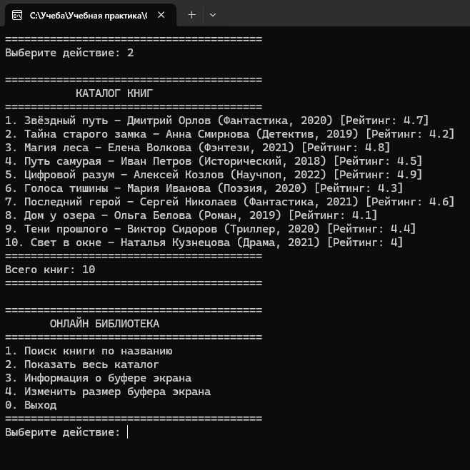
Рисунок 4.5 – Отображение всего каталога книг
В результате разработки консольного приложения «Онлайн библиотека» успешно реализованы все требования методической разработки по системному программированию: создан второй буфер экрана (CreateConsoleScreenBuffer); второй буфер сделан активным (SetConsoleActiveScreenBuffer); выведена информация о буфере экрана (GetConsoleScreenBufferInfo); установлены новые размеры буфера (SetConsoleScreenBufferSize); выведены результаты на второй буфер функцией высокого уровня WriteConsoleA().

ЗАКЛЮЧЕНИЕ
В ходе выполнения учебной практики были успешно решены все поставленные задачи по разработке программного продукта «Онлайн библиотека "Читай, Пиши и не спиши"®».
В первой главе было разработано графическое десктопное приложение WPF с использованием языка C# и платформы .NET Framework 4.8. Реализованы модули авторизации и регистрации пользователей, каталог книг с поиском, сортировкой и фильтрацией, система персональных списков, механизм отзывов и оценок, система жалоб и модерации контента, а также административная панель. Применён паттерн проектирования Singleton для работы с базой данных, все методы документированы XML-комментариями.
Во второй главе проведено комплексное ручное тестирование приложения методом «белого ящика». Разработано и выполнено 49 тестовых сценариев (позитивных и негативных), охватывающих все функциональные модули системы. Все тестовые сценарии успешно пройдены, критических дефектов не обнаружено.
В третьей главе разработано мобильное приложение для платформы Android на языке Kotlin с использованием среды Android Studio. Реализован модуль авторизации пользователей с валидацией входных данных, обработкой ошибок и проверкой статуса аккаунта.
В четвёртой главе разработано консольное приложение на языке C++, демонстрирующее навыки системного программирования в среде Windows. Реализованы создание и активация второго буфера экрана, получение информации о буфере, установка новых размеров буфера и вывод результатов на второй буфер функцией высокого уровня WriteConsoleA().
В результате выполнения учебной практики были приобретены следующие умения и практический опыт:
- разработка графических десктопных приложений с использованием WPF;
- работа с базами данных через ADO.NET Entity Framework;
- применение паттернов проектирования (Singleton);
- проведение ручного тестирования программных модулей;
- разработка мобильных приложений на платформе Android;
- системное программирование с использованием Windows API;
- работа с системой управления версиями Git и платформой GitHub.
Исходный код всех разработанных программных модулей размещён в открытом репозитории GitHub по адресу:
https://github.com/Zdeviant00/2ozISIP1624_Mizin_UP.
Структура репозитория включает папки для каждого этапа разработки: анализ предметной области, WPF-приложение, тестирование, мобильное приложение и консольное приложение.

СПИСОК ЛИТЕРАТУРЫ (ИСОЛЬЗОВАННЫХ ИСТОЧНИКОВ) И ИНТЕРНЕТ-РЕСУРСОВ
1. ГОСТ 19.701-90. ЕСПД. Схемы алгоритмов, программ, данных и систем. Условные обозначения и правила выполнения [Текст]. – М.: Стандартинформ, 2007.
2. ГОСТ 19.201-78. ЕСПД. Техническое задание. Требования к содержанию и оформлению [Текст]. – М.: Стандартинформ, 2007.
3. Мирецкая Е.А., Аксёнова Т.Г. Методические рекомендации по составлению и оформлению отчетной документации по видам практики для студентов очно-заочной формы обучения [Текст] / сост. Е.А. Мирецкая, Т.Г. Аксёнова. – Москва: Финансовый университет, 2025. – 24 с.
4. Официальный сайт Литрес: Авторы [Электронный ресурс]. – Режим доступа: https://litres.com/cms/selfpub/ (дата обращения: 01.06.2026).
5. Официальный сайт Author.Today [Электронный ресурс]. – Режим доступа: https://author.today/ (дата обращения: 01.06.2026).
6. Официальный сайт Проза.ру [Электронный ресурс]. – Режим доступа: https://proza.ru/ (дата обращения: 01.06.2026).
7. Официальный сайт Wattpad [Электронный ресурс]. – Режим доступа: https://www.wattpad.com/ (дата обращения: 01.06.2026).

ПРИЛОЖЕНИЕ А
Блок-схема алгоритма разработки программного продукта по ГОСТ 19.701-90
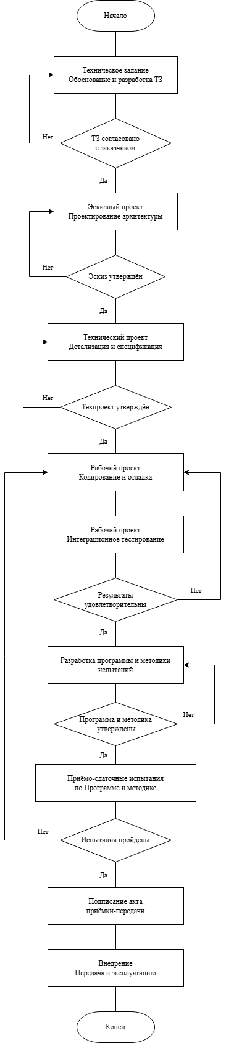

Рисунок А.1 – Блок-схема разработки приложения

ПРИЛОЖЕНИЕ Б

Тестовый документ
Аннотация теста
Название проекта: Онлайн библиотека (OnlineLibrary)
Рабочая версия: 1.0
Имя тестирующего: Мизин А.В.
Дата(ы) теста: 11.06.2026

Тестовый пример №1 (TC_AUTH_001). Вход с корректными учётными данными
Тестовый пример # | TC_AUTH_001
Приоритет тестирования | Высокий
Заголовок/название теста | Вход с корректными учётными данными
Краткое изложение теста | Проверка успешной авторизации пользователя с правильными логином и паролем
Этапы теста | - Запустить приложение  - Ввести логин reader1  - Ввести пароль 123456  - Нажать кнопку «Войти»
Тестовые данные | login=reader1, password=123456
Ожидаемый результат | Открывается главное окно приложения с боковой панелью навигации. По умолчанию открыт каталог книг.
Фактический результат | Авторизация прошла успешно. Открыто главное окно с Sidebar. Каталог книг отображается корректно.
Статус | Пройден
Предварительное условие | Приложение запущено, отображается страница входа
Постусловие | Пользователь авторизован в системе
Примечания/комментарии | FR-1.3: Проверка корректности учётных данных

Тестовый пример №2 (TC_AUTH_002). Вход с некорректным паролем
Тестовый пример # | TC_AUTH_002
Приоритет тестирования | Высокий
Заголовок/название теста | Вход с некорректным паролем
Краткое изложение теста | Проверка, что при вводе неверного пароля выводится сообщение об ошибке
Этапы теста | - Ввести логин reader1  - Ввести пароль wrongpass  - Нажать кнопку «Войти»
Тестовые данные | login=reader1, password=wrongpass
Ожидаемый результат | Появляется сообщение «Неверный пароль!». Пользователь остаётся на странице входа.
Фактический результат | Отображено сообщение «Неверный пароль!». Переход в главное окно не выполнен.
Статус | Пройден
Предварительное условие | Приложение запущено
Постусловие | Пользователь не авторизован
Примечания/комментарии | FR-1.3: Проверка корректности учётных данных

Тестовый пример №3 (TC_AUTH_003). Регистрация нового пользователя
Тестовый пример # | TC_AUTH_003
Приоритет тестирования | Высокий
Заголовок/название теста | Регистрация нового пользователя
Краткое изложение теста | Проверка возможности создать новую учётную запись
Этапы теста | - На странице входа нажать «Зарегистрироваться»  - Заполнить форму: логин testuser, email test@mail.ru, имя Тест Тестов, пароль 111111  - Нажать кнопку «Зарегистрироваться»
Тестовые данные | login=testuser, email=test@mail.ru, name=Тест Тестов, password=111111
Ожидаемый результат | Появляется сообщение об успешной регистрации. Выполняется автоматический вход в систему.
Фактический результат | Регистрация прошла успешно. Пользователь создан и автоматически авторизован.
Статус | Пройден
Предварительное условие | Приложение запущено, отображается страница входа
Постусловие | Новый пользователь создан и авторизован
Примечания/комментарии | FR-1.2: Возможность регистрации нового пользователя

Тестовый пример №4 (TC_AUTH_004). Вход замороженного пользователя
Тестовый пример # | TC_AUTH_004
Приоритет тестирования | Высокий
Заголовок/название теста | Вход замороженного пользователя
Краткое изложение теста | Проверка, что замороженный пользователь может войти в систему и видит предупреждение
Этапы теста | - Ввести логин reader3  - Ввести пароль 123456  - Нажать кнопку «Войти»  - Проверить наличие красной иконки ⚠️ в боковой панели
Тестовые данные | login=reader3, password=123456 (пользователь заморожен)
Ожидаемый результат | Пользователь входит в систему. В боковой панели появляется красная иконка ⚠️ с подсказкой «Ваш аккаунт заморожен. Причина: Нарушение правил сообщества».
Фактический результат | Вход выполнен успешно. В боковой панели отображается красная иконка ⚠️. При наведении появляется подсказка с причиной заморозки.
Статус | Пройден
Предварительное условие | Пользователь reader3 заморожен
Постусловие | Пользователь авторизован с ограничениями
Примечания/комментарии | FR-2.5: Предупреждение о заморозке в Sidebar

Тестовый пример №5 (TC_NAV_005). Навигация через Sidebar
Тестовый пример # | TC_NAV_005
Приоритет тестирования | Высокий
Заголовок/название теста | Навигация через Sidebar
Краткое изложение теста | Проверка корректной работы всех пунктов боковой панели
Этапы теста | - Войти как reader1  - Нажать кнопку 📚 (Каталог книг)  - Нажать кнопку 📋 (Списки книг)  - Нажать кнопку 👤 (Профиль)  - Навести курсор на каждую кнопку
Тестовые данные | -
Ожидаемый результат | При нажатии на каждую кнопку открывается соответствующая страница. При наведении появляются всплывающие подсказки.
Фактический результат | Все страницы открываются корректно. Всплывающие подсказки отображаются для всех кнопок.
Статус | Пройден
Предварительное условие | Пользователь авторизован
Постусловие | -
Примечания/комментарии | FR-2.1, FR-2.7, FR-2.8: Sidebar с иконками и подсказками

Тестовый пример №6 (TC_NAV_006). Скрытие кнопки «Администрирование» для обычного пользователя
Тестовый пример # | TC_NAV_006
Приоритет тестирования | Высокий
Заголовок/название теста | Скрытие кнопки «Администрирование» для обычного пользователя
Краткое изложение теста | Проверка, что пункт «Администрирование» доступен только администраторам
Этапы теста | - Войти как reader1 (обычный пользователь)  - Проверить отсутствие кнопки ⚙️ в боковой панели  - Выйти из системы  - Войти как admin (администратор)  - Проверить наличие кнопки ⚙️
Тестовые данные | reader1 (RoleId=1), admin (RoleId=2)
Ожидаемый результат | У обычного пользователя кнопка «Администрирование» отсутствует. У администратора кнопка присутствует.
Фактический результат | Кнопка ⚙️ скрыта для reader1 и отображается для admin.
Статус | Пройден
Предварительное условие | Оба пользователя существуют в системе
Постусловие | -
Примечания/комментарии | FR-2.4, NFR-2.2: Разграничение прав доступа

Тестовый пример №7 (TC_NAV_007). Отображение предупреждения о заморозке в Sidebar (FR-2.5)
Тестовый пример # | TC_NAV_007
Приоритет тестирования | Высокий
Заголовок/название теста | Отображение предупреждения о заморозке в Sidebar (FR-2.5)
Краткое изложение теста | Проверка, что иконка предупреждения видна только замороженным пользователям
Этапы теста | - Войти как reader1 (не заморожен)  - Проверить отсутствие иконки ⚠️ в боковой панели  - Выйти из системы  - Войти как reader3 (заморожен)  - Проверить наличие иконки ⚠️  - Навести курсор на иконку, проверить подсказку  - Нажать на иконку
Тестовые данные | reader1 (IsFrozen=0), reader3 (IsFrozen=1)
Ожидаемый результат | У reader1 иконка отсутствует. У reader3 иконка присутствует. При наведении отображается подсказка с причиной заморозки. При клике открывается страница профиля.
Фактический результат | У reader1 иконка ⚠️ отсутствует. У reader3 иконка отображается. Подсказка и переход в профиль работают корректно.
Статус | Пройден
Предварительное условие | Оба пользователя существуют в системе
Постусловие | -
Примечания/комментарии | FR-2.5: Пункт «Предупреждение о заморозке аккаунта» должен отображаться только если аккаунт заморожен

Тестовый пример №8 (TC_CAT_008). Поиск книг по названию
Тестовый пример # | TC_CAT_008
Приоритет тестирования | Высокий
Заголовок/название теста | Поиск книг по названию
Краткое изложение теста | Проверка работы поиска по названию книги
Этапы теста | - Войти как reader1  - Открыть каталог книг  - В поле «Название» ввести Звёздный  - Нажать кнопку «🔍 Найти»
Тестовые данные | searchTitle=Звёздный
Ожидаемый результат | В каталоге отображаются только книги, название которых содержит «Звёздный» (книга «Звёздный путь»).
Фактический результат | Отображается только книга «Звёздный путь». Другие книги скрыты.
Статус | Пройден
Предварительное условие | Пользователь авторизован, каталог открыт
Постусловие | -
Примечания/комментарии | FR-3.4: Каталог должен поддерживать поиск по названию книги

Тестовый пример №9 (TC_CAT_009). Поиск книг по автору
Тестовый пример # | TC_CAT_009
Приоритет тестирования | Высокий
Заголовок/название теста | Поиск книг по автору
Краткое изложение теста | Проверка работы поиска по автору книги
Этапы теста | - Очистить поле «Название»  - В поле «Автор» ввести Орлов  - Нажать кнопку «🔍 Найти»
Тестовые данные | searchAuthor=Орлов
Ожидаемый результат | Отображаются только книги автора «Дмитрий Орлов» (книга «Звёздный путь»).
Фактический результат | Отображается только книга «Звёздный путь» автора Дмитрия Орлова.
Статус | Пройден
Предварительное условие | Пользователь авторизован
Постусловие | -
Примечания/комментарии | FR-3.5: Каталог должен поддерживать поиск по автору

Тестовый пример №10 (TC_CAT_010). Сортировка по названию
Тестовый пример # | TC_CAT_010
Приоритет тестирования | Средний
Заголовок/название теста | Сортировка по названию
Краткое изложение теста | Проверка сортировки книг по алфавиту названия
Этапы теста | - Очистить поля поиска  - В выпадающем списке сортировки выбрать «По названию»  - Проверить порядок отображения книг
Тестовые данные | sort=По названию
Ожидаемый результат | Книги отсортированы по алфавиту названия (А-Я).
Фактический результат | Книги отображаются в алфавитном порядке.
Статус | Пройден
Предварительное условие | Пользователь авторизован
Постусловие | -
Примечания/комментарии | FR-3.6: Каталог должен поддерживать сортировку по имени

Тестовый пример №11 (TC_CAT_011). Сортировка по оценке
Тестовый пример # | TC_CAT_011
Приоритет тестирования | Средний
Заголовок/название теста | Сортировка по оценке
Краткое изложение теста | Проверка сортировки книг по среднему рейтингу
Этапы теста | - В выпадающем списке сортировки выбрать «По оценке»  - Проверить порядок отображения книг
Тестовые данные | sort=По оценке
Ожидаемый результат | Книги с более высоким средним рейтингом отображаются выше. Книги без отзывов в конце списка.
Фактический результат | Книги отсортированы по убыванию среднего рейтинга. Книги без отзывов находятся внизу.
Статус | Пройден
Предварительное условие | В системе есть книги с отзывами и без
Постусловие | -
Примечания/комментарии | FR-3.7: Каталог должен поддерживать сортировку по оценке

Тестовый пример №12 (TC_CAT_012). Фильтрация по жанрам
Тестовый пример # | TC_CAT_012
Приоритет тестирования | Средний
Заголовок/название теста | Фильтрация по жанрам
Краткое изложение теста | Проверка фильтрации книг по выбранному жанру
Этапы теста | - В выпадающем списке жанров выбрать «Фантастика»  - Проверить отображаемые книги
Тестовые данные | genre=Фантастика
Ожидаемый результат | Отображаются только книги, относящиеся к жанру «Фантастика».
Фактический результат | Отображаются только книги жанра «Фантастика».
Статус | Пройден
Предварительное условие | Пользователь авторизован
Постусловие | -
Примечания/комментарии | FR-3.8: Каталог должен поддерживать фильтрацию по жанрам

Тестовый пример №13 (TC_CAT_013). Добавление книги в список из каталога
Тестовый пример # | TC_CAT_013
Приоритет тестирования | Высокий
Заголовок/название теста | Добавление книги в список из каталога
Краткое изложение теста | Проверка возможности добавить книгу в пользовательский список
Этапы теста | - Найти в каталоге книгу «Путь самурая»  - В выпадающем списке «➕ Добавить в список...» выбрать «Читаю»  - Проверить появившееся сообщение
Тестовые данные | book=Путь самурая, list=Читаю
Ожидаемый результат | Появляется сообщение «Книга добавлена в список "Читаю"!». Выпадающий список сбрасывается.
Фактический результат | Книга успешно добавлена в список «Читаю». Сообщение отображается.
Статус | Пройден
Предварительное условие | Пользователь авторизован
Постусловие | Книга добавлена в список «Читаю»
Примечания/комментарии | FR-3.3: Возможность добавить книгу в один из списков книг

Тестовый пример №14 (TC_BOOK_014). Открытие страницы книги
Тестовый пример # | TC_BOOK_014
Приоритет тестирования | Высокий
Заголовок/название теста | Открытие страницы книги
Краткое изложение теста | Проверка отображения полной информации о книге
Этапы теста | - В каталоге нажать кнопку «Подробнее» на книге «Звёздный путь»  - Проверить отображаемую информацию
Тестовые данные | book=Звёздный путь
Ожидаемый результат | Открывается страница с полной информацией: название, автор, жанры, рейтинг, описание, обложка, список отзывов, форма добавления отзыва.
Фактический результат | Вся информация о книге отображается корректно. Отзывы и форма для нового отзыва присутствуют.
Статус | Пройден
Предварительное условие | Пользователь авторизован, каталог открыт
Постусловие | -
Примечания/комментарии | FR-4.1: Страница должна отображать полную информацию о книге

Тестовый пример №15 (TC_BOOK_015). Оставление отзыва с оценкой (FR-4.4)
Тестовый пример # | TC_BOOK_015
Приоритет тестирования | Высокий
Заголовок/название теста | Оставление отзыва с оценкой (FR-4.4)
Краткое изложение теста | Проверка возможности оставить отзыв с оценкой от 1 до 5
Этапы теста | - Открыть книгу «Путь самурая»  - Выбрать оценку «5 ⭐» в выпадающем списке  - Ввести текст «Отличная книга, рекомендую к прочтению!»  - Нажать «Опубликовать отзыв»
Тестовые данные | rating=5, text=Отличная книга, рекомендую к прочтению!
Ожидаемый результат | Появляется сообщение «Отзыв опубликован!». Отзыв отображается в списке с указанием автора и оценки.
Фактический результат | Отзыв успешно опубликован. Отображается в списке отзывов с указанием автора и оценки 5 ⭐.
Статус | Пройден
Предварительное условие | Пользователь авторизован, не заморожен
Постусловие | Отзыв сохранён
Примечания/комментарии | FR-4.4: Возможность оставить отзыв с оценкой

Тестовый пример №16 (TC_BOOK_016). Редактирование своего отзыва
Тестовый пример # | TC_BOOK_016
Приоритет тестирования | Высокий
Заголовок/название теста | Редактирование своего отзыва
Краткое изложение теста | Проверка возможности изменить свой отзыв
Этапы теста | - Открыть книгу, на которой оставлен отзыв  - Нажать кнопку «✏ Редактировать» на своём отзыве  - Изменить текст на «Обновлённый отзыв»  - Нажать «Опубликовать отзыв»
Тестовые данные | newText=Обновлённый отзыв
Ожидаемый результат | Появляется сообщение «Отредактируйте отзыв в форме выше и нажмите 'Опубликовать отзыв'». После публикации текст отзыва обновляется.
Фактический результат | Текст отзыва успешно обновлён на «Обновлённый отзыв».
Статус | Пройден
Предварительное условие | У пользователя есть отзыв на данную книгу
Постусловие | Отзыв обновлён
Примечания/комментарии | -

Тестовый пример №17 (TC_BOOK_017). Удаление своего отзыва
Тестовый пример # | TC_BOOK_017
Приоритет тестирования | Высокий
Заголовок/название теста | Удаление своего отзыва
Краткое изложение теста | Проверка возможности удалить свой отзыв
Этапы теста | - Нажать кнопку «🗑 Удалить» на своём отзыве  - В диалоговом окне подтверждения нажать «Да»
Тестовые данные | -
Ожидаемый результат | Появляется запрос подтверждения. После подтверждения отзыв исчезает из списка. Отображается сообщение «Отзыв удалён!».
Фактический результат | Отзыв успешно удалён. Сообщение «Отзыв удалён!» отображается.
Статус | Пройден
Предварительное условие | У пользователя есть отзыв на данную книгу
Постусловие | Отзыв удалён
Примечания/комментарии | -

Тестовый пример №18 (TC_BOOK_018). Жалоба на чужой отзыв (FR-4.5)
Тестовый пример # | TC_BOOK_018
Приоритет тестирования | Высокий
Заголовок/название теста | Жалоба на чужой отзыв (FR-4.5)
Краткое изложение теста | Проверка возможности подать жалобу на чужой отзыв
Этапы теста | - Открыть книгу с чужими отзывами  - Нажать кнопку «⚠ Пожаловаться» на чужом отзыве  - Ввести причину Оскорбительный отзыв  - Нажать «Отправить жалобу»
Тестовые данные | reason=Оскорбительный отзыв
Ожидаемый результат | Появляется сообщение «Жалоба отправлена на рассмотрение!». Диалоговое окно закрывается.
Фактический результат | Жалоба успешно отправлена. Сообщение отображается.
Статус | Пройден
Предварительное условие | Пользователь авторизован, не заморожен
Постусловие | Жалоба создана
Примечания/комментарии | FR-4.5: Возможность пожаловаться на отзыв

Тестовый пример №19 (TC_BOOK_019). Жалоба на книгу (FR-4.3)
Тестовый пример # | TC_BOOK_019
Приоритет тестирования | Высокий
Заголовок/название теста | Жалоба на книгу (FR-4.3)
Краткое изложение теста | Проверка возможности подать жалобу на книгу
Этапы теста | - Открыть книгу «Тени прошлого»  - Нажать кнопку «⚠ Пожаловаться на книгу»  - Ввести причину Неприемлемый контент  - Нажать «Отправить жалобу»
Тестовые данные | reason=Неприемлемый контент
Ожидаемый результат | Появляется сообщение «Жалоба на книгу отправлена на рассмотрение!». Диалоговое окно закрывается.
Фактический результат | Жалоба успешно отправлена. Сообщение отображается.
Статус | Пройден
Предварительное условие | Пользователь авторизован, не заморожен
Постусловие | Жалоба создана
Примечания/комментарии | FR-4.3: Возможность подать жалобу на книгу

Тестовый пример №20 (TC_BOOK_020). Заморозка книги администратором (FR-4.6)
Тестовый пример # | TC_BOOK_020
Приоритет тестирования | Высокий
Заголовок/название теста | Заморозка книги администратором (FR-4.6)
Краткое изложение теста | Проверка, что администратор может заморозить книгу
Этапы теста | - Войти как admin  - Открыть книгу «Тайна старого замка»  - Нажать кнопку «❄️ Заморозить книгу»  - Подтвердить действие в диалоговом окне  - Проверить появление предупреждения и изменение текста кнопки
Тестовые данные | user=admin (RoleId=2)
Ожидаемый результат | Книга замораживается. Появляется красное предупреждение «Эта книга заморожена и недоступна для чтения». Кнопка меняется на «✅ Разморозить книгу».
Фактический результат | Книга успешно заморожена. Предупреждение отображается. Кнопка обновилась на «✅ Разморозить книгу».
Статус | Пройден
Предварительное условие | Пользователь имеет роль администратора
Постусловие | Книга заморожена
Примечания/комментарии | FR-4.6: Кнопка для заморозки книги для администратора

Тестовый пример №21 (TC_BOOK_021). Заморозка отзыва администратором (FR-4.7)
Тестовый пример # | TC_BOOK_021
Приоритет тестирования | Высокий
Заголовок/название теста | Заморозка отзыва администратором (FR-4.7)
Краткое изложение теста | Проверка, что администратор может заморозить отзыв
Этапы теста | - Войти как admin  - Открыть книгу с отзывами  - Нажать кнопку «❄️ Заморозить» на отзыве  - Подтвердить действие
Тестовые данные | user=admin (RoleId=2)
Ожидаемый результат | Отзыв замораживается. Появляется индикатор «❄️ Заморожен» рядом с именем автора. Кнопка меняется на «✅ Разморозить».
Фактический результат | Отзыв успешно заморожен. Индикатор отображается. Кнопка обновилась.
Статус | Пройден
Предварительное условие | Пользователь имеет роль администратора
Постусловие | Отзыв заморожен
Примечания/комментарии | FR-4.7: Кнопка для заморозки отзыва для администратора

Тестовый пример №22 (TC_BOOK_022). Запрет действий для замороженного пользователя
Тестовый пример # | TC_BOOK_022
Приоритет тестирования | Высокий
Заголовок/название теста | Запрет действий для замороженного пользователя
Краткое изложение теста | Проверка, что замороженный пользователь не может оставлять отзывы и жалобы
Этапы теста | - Войти как reader3 (заморожен)  - Открыть любую книгу  - Попытаться оставить отзыв → нажать «Опубликовать»  - Попытаться пожаловаться на книгу  - Попытаться пожаловаться на отзыв
Тестовые данные | user=reader3 (IsFrozen=1)
Ожидаемый результат | При каждой попытке появляется сообщение «Ваш аккаунт заморожен. Вы не можете выполнять это действие. Оспорить заморозку можно в разделе "Профиль"».
Фактический результат | Все действия заблокированы. Предупреждение отображается при каждой попытке.
Статус | Пройден
Предварительное условие | Пользователь заморожен
Постусловие | Действия не выполнены
Примечания/комментарии | Защита от действий замороженных пользователей

Тестовый пример №23 (TC_LIST_023). Переключение между списками книг
Тестовый пример # | TC_LIST_023
Приоритет тестирования | Высокий
Заголовок/название теста | Переключение между списками книг
Краткое изложение теста | Проверка работы вкладок списков книг
Этапы теста | - Войти как reader1  - Открыть «Списки книг»  - Нажать вкладку «Читаю»  - Нажать вкладку «В планах»  - Нажать вкладку «Прочитано»  - Нажать вкладку «Заброшено»
Тестовые данные | -
Ожидаемый результат | При переключении вкладок отображаются книги соответствующего списка. Активная вкладка подсвечивается.
Фактический результат | Все вкладки работают корректно. Активная вкладка подсвечивается белым фоном.
Статус | Пройден
Предварительное условие | У пользователя есть книги в разных списках
Постусловие | -
Примечания/комментарии | FR-5.1: Возможность переключаться между списками

Тестовый пример №24 (TC_LIST_024). Перемещение книги между списками
Тестовый пример # | TC_LIST_024
Приоритет тестирования | Высокий
Заголовок/название теста | Перемещение книги между списками
Краткое изложение теста | Проверка возможности переместить книгу из одного списка в другой
Этапы теста | - Открыть список «Читаю»  - Найти книгу «Звёздный путь»  - В выпадающем списке «Переместить в...» выбрать «В планах»  - Проверить появление книги в списке «В планах»
Тестовые данные | book=Звёздный путь, from=Читаю, to=В планах
Ожидаемый результат | Книга исчезает из списка «Читаю» и появляется в списке «В планах». Отображается сообщение «Книга перемещена в список "В планах"».
Фактический результат | Книга успешно перемещена. Сообщение отображается.
Статус | Пройден
Предварительное условие | Книга находится в списке «Читаю»
Постусловие | Книга перемещена в «В планах»
Примечания/комментарии | FR-5.2: Возможность перемещать книги между списками

Тестовый пример №25 (TC_LIST_025). Удаление книги из списка
Тестовый пример # | TC_LIST_025
Приоритет тестирования | Высокий
Заголовок/название теста | Удаление книги из списка
Краткое изложение теста | Проверка возможности удалить книгу из списка
Этапы теста | - Открыть список с книгами  - Нажать кнопку «Удалить из списка» на книге  - Подтвердить удаление
Тестовые данные | -
Ожидаемый результат | Появляется запрос подтверждения. После подтверждения книга исчезает из списка. Отображается сообщение «Книга удалена из списка».
Фактический результат | Книга успешно удалена из списка. Сообщение отображается.
Статус | Пройден
Предварительное условие | В списке есть хотя бы одна книга
Постусловие | Книга удалена из списка
Примечания/комментарии | -

Тестовый пример №26 (TC_PROF_026). Отображение информации о пользователе (FR-6.1)
Тестовый пример # | TC_PROF_026
Приоритет тестирования | Средний
Заголовок/название теста | Отображение информации о пользователе (FR-6.1)
Краткое изложение теста | Проверка отображения личных данных в профиле
Этапы теста | - Войти как reader1  - Открыть страницу «Профиль»
Тестовые данные | -
Ожидаемый результат | Отображаются поля: Имя (Иван Петров), Логин (reader1), Email (reader1@mail.ru), Роль (Пользователь).
Фактический результат | Все поля отображаются корректно.
Статус | Пройден
Предварительное условие | Пользователь авторизован
Постусловие | -
Примечания/комментарии | FR-6.1: Страница должна отображать информацию о пользователе

Тестовый пример №27 (TC_PROF_027). Просмотр своих отзывов (FR-6.2)
Тестовый пример # | TC_PROF_027
Приоритет тестирования | Средний
Заголовок/название теста | Просмотр своих отзывов (FR-6.2)
Краткое изложение теста | Проверка отображения списка отзывов пользователя в профиле
Этапы теста | - Открыть страницу «Профиль»  - Прокрутить вниз до раздела «Мои отзывы»
Тестовые данные | -
Ожидаемый результат | Отображается список всех отзывов пользователя с названиями книг, текстом и оценкой.
Фактический результат | Все отзывы пользователя отображаются корректно.
Статус | Пройден
Предварительное условие | У пользователя есть хотя бы один отзыв
Постусловие | -
Примечания/комментарии | FR-6.2: Возможность просмотреть все свои отзывы

Тестовый пример №28 (TC_PROF_028). Оспаривание заморозки аккаунта (FR-6.4)
Тестовый пример # | TC_PROF_028
Приоритет тестирования | Высокий
Заголовок/название теста | Оспаривание заморозки аккаунта (FR-6.4)
Краткое изложение теста | Проверка возможности подать заявку на снятие заморозки
Этапы теста | - Войти как reader3 (заморожен)  - Открыть страницу «Профиль»  - Проверить наличие красного предупреждения с причиной заморозки  - Нажать кнопку «Оспорить заморозку»  - Ввести причину Нарушение было случайным  - Нажать «Отправить»
Тестовые данные | reason=Нарушение было случайным
Ожидаемый результат | Появляется сообщение «Заявка на снятие заморозки отправлена!». Кнопка становится неактивной с текстом «Заявка уже отправлена (ожидает рассмотрения)».
Фактический результат | Заявка успешно создана. Кнопка деактивирована. Сообщение отображается.
Статус | Пройден
Предварительное условие | Пользователь заморожен
Постусловие | Заявка на разморозку создана
Примечания/комментарии | FR-6.4: Возможность оспорить заморозку аккаунта

Тестовый пример №29 (TC_PROF_029). Скрытие отзывов в профиле для администратора
Тестовый пример # | TC_PROF_029
Приоритет тестирования | Средний
Заголовок/название теста | Скрытие отзывов в профиле для администратора
Краткое изложение теста | Проверка, что у администратора не отображается раздел «Мои отзывы»
Этапы теста | - Войти как admin  - Открыть страницу «Профиль»
Тестовые данные | user=admin (RoleId=2)
Ожидаемый результат | Раздел «Мои отзывы» отсутствует в профиле администратора.
Фактический результат | Раздел «Мои отзывы» скрыт. Отображается только информация о пользователе.
Статус | Пройден
Предварительное условие | Пользователь имеет роль администратора
Постусловие | -
Примечания/комментарии | Администраторы не оставляют отзывов, поэтому раздел им не нужен

Тестовый пример №30 (TC_ADMIN_030). Доступ к списку жалоб (FR-7.1)
Тестовый пример # | TC_ADMIN_030
Приоритет тестирования | Высокий
Заголовок/название теста | Доступ к списку жалоб (FR-7.1)
Краткое изложение теста | Проверка отображения списка жалоб в админке
Этапы теста | - Войти как admin  - Открыть «Администрирование»  - Перейти на вкладку «Жалобы»
Тестовые данные | -
Ожидаемый результат | Отображается таблица со всеми жалобами: тип, объект, пользователь, причина, статус, дата.
Фактический результат | Таблица жалоб отображается корректно.
Статус | Пройден
Предварительное условие | В системе есть жалобы
Постусловие | -
Примечания/комментарии | FR-7.1: Доступ к списку жалоб

Тестовый пример №31 (TC_ADMIN_031). Принятие жалобы (FR-7.2)
Тестовый пример # | TC_ADMIN_031
Приоритет тестирования | Высокий
Заголовок/название теста | Принятие жалобы (FR-7.2)
Краткое изложение теста | Проверка возможности принять жалобу
Этапы теста | - Открыть вкладку «Жалобы»  - Найти жалобу со статусом «Pending»  - Нажать кнопку «✓ Принять»
Тестовые данные | -
Ожидаемый результат | Статус жалобы меняется на «Accepted». Если жалоба на книгу, то книга замораживается. Если жалоба на отзыв, то отзыв замораживается.
Фактический результат | Статус изменён. Связанный объект заморожен.
Статус | Пройден
Предварительное условие | Есть жалоба со статусом «Pending»
Постусловие | Жалоба принята
Примечания/комментарии | FR-7.2: Возможность принять жалобу

Тестовый пример №32 (TC_ADMIN_032). Отклонение жалобы (FR-7.3)
Тестовый пример # | TC_ADMIN_032
Приоритет тестирования | Высокий
Заголовок/название теста | Отклонение жалобы (FR-7.3)
Краткое изложение теста | Проверка возможности отклонить жалобу
Этапы теста | - Открыть вкладку «Жалобы»  - Найти жалобу со статусом «Pending»  - Нажать кнопку «✗ Отклонить»
Тестовые данные | -
Ожидаемый результат | Статус жалобы меняется на «Rejected». Связанный объект не замораживается.
Фактический результат | Статус изменён на «Rejected». Объект остался активным.
Статус | Пройден
Предварительное условие | Есть жалоба со статусом «Pending»
Постусловие | Жалоба отклонена
Примечания/комментарии | FR-7.3: Возможность отклонить жалобу

Тестовый пример №33 (TC_ADMIN_033). Доступ к заявкам на разморозку (FR-7.4)
Тестовый пример # | TC_ADMIN_033
Приоритет тестирования | Высокий
Заголовок/название теста | Доступ к заявкам на разморозку (FR-7.4)
Краткое изложение теста | Проверка отображения списка заявок на разморозку
Этапы теста | - Открыть «Администрирование»  - Перейти на вкладку «Заявки на разморозку»
Тестовые данные | -
Ожидаемый результат | Отображается таблица со всеми заявками: тип, объект, пользователь, причина, статус, дата.
Фактический результат | Таблица заявок отображается корректно.
Статус | Пройден
Предварительное условие | В системе есть заявки
Постусловие | -
Примечания/комментарии | FR-7.4: Доступ к списку заявок на снятие заморозки

Тестовый пример №34 (TC_ADMIN_034). Принятие заявки на разморозку (FR-7.5)
Тестовый пример # | TC_ADMIN_034
Приоритет тестирования | Высокий
Заголовок/название теста | Принятие заявки на разморозку (FR-7.5)
Краткое изложение теста | Проверка возможности принять заявку на разморозку
Этапы теста | - Открыть вкладку «Заявки на разморозку»  - Найти заявку на разморозку аккаунта со статусом «Pending»  - Нажать кнопку «✓ Принять»
Тестовые данные | -
Ожидаемый результат | Статус заявки меняется на «Accepted». Аккаунт пользователя размораживается (IsFrozen=0).
Фактический результат | Заявка принята. Пользователь разморожен.
Статус | Пройден
Предварительное условие | Есть заявка на разморозку аккаунта со статусом «Pending»
Постусловие | Заявка принята, аккаунт разморожен
Примечания/комментарии | FR-7.5: Возможность принять заявку на снятие заморозки

Тестовый пример №35 (TC_ADMIN_035). Отклонение заявки на разморозку (FR-7.6)
Тестовый пример # | TC_ADMIN_035
Приоритет тестирования | Высокий
Заголовок/название теста | Отклонение заявки на разморозку (FR-7.6)
Краткое изложение теста | Проверка возможности отклонить заявку на разморозку
Этапы теста | - Открыть вкладку «Заявки на разморозку»  - Найти заявку со статусом «Pending»  - Нажать кнопку «✗ Отклонить»
Тестовые данные | -
Ожидаемый результат | Статус заявки меняется на «Rejected». Объект остаётся замороженным.
Фактический результат | Заявка отклонена. Объект остался замороженным.
Статус | Пройден
Предварительное условие | Есть заявка со статусом «Pending»
Постусловие | Заявка отклонена
Примечания/комментарии | FR-7.6: Возможность отклонить заявку на снятие заморозки

Тестовый пример №36 (TC_ADMIN_036). Просмотр замороженного контента (FR-7.7, FR-7.8, FR-7.9)
Тестовый пример # | TC_ADMIN_036
Приоритет тестирования | Средний
Заголовок/название теста | Просмотр замороженного контента (FR-7.7, FR-7.8, FR-7.9)
Краткое изложение теста | Проверка отображения списков замороженных книг, пользователей и отзывов
Этапы теста | - Открыть «Администрирование»  - Перейти на вкладку «Замороженный контент»
Тестовые данные | -
Ожидаемый результат | Отображаются три таблицы: замороженные книги, замороженные пользователи, замороженные отзывы.
Фактический результат | Все три таблицы отображаются корректно с полной информацией.
Статус | Пройден
Предварительное условие | В системе есть замороженные объекты
Постусловие | -
Примечания/комментарии | FR-7.7, FR-7.8, FR-7.9: Доступ к спискам замороженного контента

Тестовый пример №37 (TC_ADMIN_037). Смена роли пользователя (FR-7.11)
Тестовый пример # | TC_ADMIN_037
Приоритет тестирования | Высокий
Заголовок/название теста | Смена роли пользователя (FR-7.11)
Краткое изложение теста | Проверка возможности изменить роль пользователя
Этапы теста | - Открыть вкладку «Пользователи»  - Найти пользователя reader1  - Нажать кнопку «Сменить роль»  - Подтвердить действие
Тестовые данные | user=reader1, newRole=Администратор
Ожидаемый результат | Роль пользователя изменяется. Отображается сообщение «Роль пользователя изменена на "Администратор"».
Фактический результат | Роль успешно изменена. Сообщение отображается.
Статус | Пройден
Предварительное условие | Пользователь reader1 имеет роль «Пользователь»
Постусловие | Роль изменена
Примечания/комментарии | FR-7.11: Возможность назначить роль пользователю

Тестовый пример №38 (TC_ADMIN_038). Защита последнего администратора
Тестовый пример # | TC_ADMIN_038
Приоритет тестирования | Высокий
Заголовок/название теста | Защита последнего администратора
Краткое изложение теста | Проверка, что нельзя сменить роль единственного администратора
Этапы теста | - Открыть вкладку «Пользователи»  - Найти пользователя admin (единственный администратор)  - Нажать кнопку «Сменить роль»
Тестовые данные | user=admin (единственный администратор)
Ожидаемый результат | Появляется сообщение «Нельзя изменить роль единственного администратора! В системе должен быть хотя бы один админ.» Роль не меняется.
Фактический результат | Предупреждение отображается. Роль не изменена.
Статус | Пройден
Предварительное условие | В системе только один администратор
Постусловие | Роль не изменена
Примечания/комментарии | Защита от потери административного доступа

Тестовый пример №39 (TC_ADMIN_039). Смена пароля пользователя (FR-7.12)
Тестовый пример # | TC_ADMIN_039
Приоритет тестирования | Средний
Заголовок/название теста | Смена пароля пользователя (FR-7.12)
Краткое изложение теста | Проверка возможности изменить пароль пользователя
Этапы теста | - Открыть вкладку «Пользователи»  - Найти пользователя reader1  - Нажать кнопку «Сменить пароль»  - Ввести новый пароль newpass123  - Подтвердить  - Выйти и войти как reader1 с новым паролем
Тестовые данные | user=reader1, newPassword=newpass123
Ожидаемый результат | Пароль успешно изменён. При входе со старым паролем — ошибка. При входе с новым паролем — успешная авторизация.
Фактический результат | Пароль изменён. Вход с новым паролем работает.
Статус | Пройден
Предварительное условие | Пользователь reader1 существует
Постусловие | Пароль изменён
Примечания/комментарии | FR-7.12: Возможность сменить пароль пользователю

Тестовый пример №40 (TC_DUP_040). Повторная жалоба на уже замороженную книгу
Тестовый пример # | TC_DUP_040
Приоритет тестирования | Высокий
Заголовок/название теста | Повторная жалоба на уже замороженную книгу
Краткое изложение теста | Проверка, что нельзя пожаловаться на уже замороженную книгу
Этапы теста | - Войти как admin, заморозить книгу «Звёздный путь»  - Выйти, войти как reader1  - Открыть книгу «Звёздный путь»  - Нажать «⚠ Пожаловаться на книгу»
Тестовые данные | book=Звёздный путь (IsFrozen=1)
Ожидаемый результат | Появляется сообщение «Эта книга уже заморожена модератором.» Диалог ввода причины не открывается.
Фактический результат | Сообщение отображается. Жалоба не создаётся.
Статус | Пройден
Предварительное условие | Книга заморожена
Постусловие | Жалоба не создана
Примечания/комментарии | Защита от дублирования жалоб

Тестовый пример №41 (TC_VAL_041). Валидация: пустой текст отзыва
Тестовый пример # | TC_VAL_041
Приоритет тестирования | Высокий
Заголовок/название теста | Валидация: пустой текст отзыва
Краткое изложение теста | Проверка, что при попытке опубликовать отзыв без текста выводится сообщение об ошибке
Этапы теста | - Открыть любую книгу  - Выбрать оценку (например, 5 ⭐)  - Оставить поле текста пустым  - Нажать «Опубликовать отзыв»
Тестовые данные | rating=5, text=``
Ожидаемый результат | Появляется сообщение «Введите текст отзыва!» Отзыв не сохраняется.
Фактический результат | Отображается MessageBox с сообщением «Введите текст отзыва!». Отзыв не создан.
Статус | Пройден
Предварительное условие | Пользователь авторизован, не заморожен
Постусловие | Отзыв не создан
Примечания/комментарии | Валидация обязательных полей

Тестовый пример №42 (TC_VAL_042). Валидация: не выбрана оценка
Тестовый пример # | TC_VAL_042
Приоритет тестирования | Высокий
Заголовок/название теста | Валидация: не выбрана оценка
Краткое изложение теста | Проверка, что при отсутствии выбранной оценки выводится сообщение об ошибке
Этапы теста | - Открыть любую книгу  - Ввести текст отзыва  - Очистить выбор оценки (если выбрано)  - Нажать «Опубликовать отзыв»
Тестовые данные | rating=null, text=Тестовый отзыв
Ожидаемый результат | Появляется сообщение «Выберите оценку!» Отзыв не сохраняется.
Фактический результат | Отображается MessageBox с сообщением «Выберите оценку!». Отзыв не создан.
Статус | Пройден
Предварительное условие | Пользователь авторизован
Постусловие | Отзыв не создан
Примечания/комментарии | Валидация обязательных полей

Тестовый пример №43 (TC_VAL_043). Запрет отзывов для администратора
Тестовый пример # | TC_VAL_043
Приоритет тестирования | Высокий
Заголовок/название теста | Запрет отзывов для администратора
Краткое изложение теста | Проверка, что администратор не может оставлять отзывы
Этапы теста | - Войти как admin  - Открыть любую книгу  - Проверить отсутствие формы отзыва
Тестовые данные | user=admin (RoleId=2)
Ожидаемый результат | Форма добавления отзыва скрыта. При попытке опубликовать отзыв появляется сообщение «Администраторы не могут оставлять отзывов. Ваша роль - модерация контента.»
Фактический результат | Форма отзыва скрыта. Сообщение отображается при попытке публикации.
Статус | Пройден
Предварительное условие | Пользователь имеет роль администратора
Постусловие | Отзыв не создан
Примечания/комментарии | Разграничение прав доступа

Тестовый пример №44 (TC_VAL_044). Запрет редактирования замороженного отзыва
Тестовый пример # | TC_VAL_044
Приоритет тестирования | Высокий
Заголовок/название теста | Запрет редактирования замороженного отзыва
Краткое изложение теста | Проверка, что пользователь не может изменить свой замороженный отзыв
Этапы теста | - Войти как admin, заморозить отзыв пользователя reader1 на книгу «Звёздный путь»  - Выйти, войти как reader1  - Открыть книгу «Звёздный путь»  - Попытаться опубликовать новый отзыв
Тестовые данные | existingReview.IsFrozen=true
Ожидаемый результат | Появляется сообщение «Ваш отзыв заморожен модератором. Вы не можете его изменить. Для уточнения информации обратитесь к администратору.»
Фактический результат | Отображается MessageBox с указанным сообщением. Отзыв не изменён.
Статус | Пройден
Предварительное условие | Отзыв пользователя заморожен администратором
Постусловие | Отзыв не изменён
Примечания/комментарии | Защита от обхода заморозки

Тестовый пример №45 (TC_EDGE_045). Пустой поиск отображает все книги
Тестовый пример # | TC_EDGE_045
Приоритет тестирования | Средний
Заголовок/название теста | Пустой поиск отображает все книги
Краткое изложение теста | Проверка, что при пустых полях поиска отображаются все книги
Этапы теста | - Открыть каталог книг  - Оставить поля поиска пустыми  - Нажать кнопку «🔍 Найти»
Тестовые данные | searchTitle=``, searchAuthor=``
Ожидаемый результат | Отображаются все книги из каталога.
Фактический результат | Все книги отображаются корректно.
Статус | Пройден
Предварительное условие | Пользователь авторизован
Постусловие | -
Примечания/комментарии | Граничный случай

Тестовый пример №46 (TC_EDGE_046). Слишком длинный текст отзыва (>1000 символов)
Тестовый пример # | TC_EDGE_046
Приоритет тестирования | Высокий
Заголовок/название теста | Слишком длинный текст отзыва (>1000 символов)
Краткое изложение теста | Проверка валидации максимальной длины отзыва
Этапы теста | - Открыть любую книгу  - Выбрать оценку  - Вставить текст длиной 1500 символов  - Нажать «Опубликовать отзыв»
Тестовые данные | text=(1500 символов), rating=5
Ожидаемый результат | Появляется сообщение «Текст отзыва слишком длинный! Максимальная длина: 1000 символов. Ваш текст: 1500 символов. Пожалуйста, сократите отзыв.» Отзыв не сохраняется.
Фактический результат | Отображается MessageBox с указанным сообщением. Отзыв не создан.
Статус | Пройден
Предварительное условие | Пользователь авторизован
Постусловие | Отзыв не создан
Примечания/комментарии | Защита от переполнения поля

Тестовый пример №47 (TC_EDGE_047). Регистрация с существующим логином
Тестовый пример # | TC_EDGE_047
Приоритет тестирования | Высокий
Заголовок/название теста | Регистрация с существующим логином
Краткое изложение теста | Проверка, что нельзя зарегистрироваться с уже существующим логином
Этапы теста | - Открыть страницу регистрации  - Ввести логин reader1 (уже существует)  - Заполнить остальные поля  - Нажать «Зарегистрироваться»
Тестовые данные | login=reader1 (уже существует)
Ожидаемый результат | Появляется сообщение «Логин уже занят». Регистрация не выполняется.
Фактический результат | Отображается сообщение «Логин уже занят!». Пользователь не создан.
Статус | Пройден
Предварительное условие | Пользователь reader1 уже существует
Постусловие | Пользователь не создан
Примечания/комментарии | Защита от дублирования логинов

Тестовый пример №48 (TC_FREEZE_048). Запрет отзыва на замороженную книгу
Тестовый пример # | TC_FREEZE_048
Приоритет тестирования | Высокий
Заголовок/название теста | Запрет отзыва на замороженную книгу
Краткое изложение теста | Проверка, что нельзя оставить отзыв на замороженную книгу
Этапы теста | - Войти как admin, заморозить книгу «Тайна старого замка»  - Выйти, войти как reader1  - Открыть книгу «Тайна старого замка»  - Попытаться оставить отзыв
Тестовые данные | book.IsFrozen=true
Ожидаемый результат | Появляется сообщение «Нельзя оставить отзыв на замороженную книгу. Книга временно недоступна для комментирования.»
Фактический результат | Отображается MessageBox с указанным сообщением. Отзыв не создан.
Статус | Пройден
Предварительное условие | Книга заморожена
Постусловие | Отзыв не создан
Примечания/комментарии | Логика модерации

Тестовый пример №49 (TC_FREEZE_049). Скрытие замороженных отзывов от обычных пользователей
Тестовый пример # | TC_FREEZE_049
Приоритет тестирования | Высокий
Заголовок/название теста | Скрытие замороженных отзывов от обычных пользователей
Краткое изложение теста | Проверка, что обычные пользователи не видят замороженные отзывы
Этапы теста | - Войти как reader1 (обычный пользователь)  - Открыть книгу «Звёздный путь» (с замороженным отзывом Id=11)  - Проверить список отзывов  - Выйти, войти как admin  - Открыть ту же книгу  - Проверить список отзывов
Тестовые данные | review.Id=11 (IsFrozen=1)
Ожидаемый результат | Обычный пользователь НЕ видит замороженный отзыв. Администратор видит все отзывы с индикатором «❄️ Заморожен».
Фактический результат | reader1 не видит отзыв Id=11. admin видит все отзывы с индикатором заморозки.
Статус | Пройден
Предварительное условие | Есть замороженный отзыв
Постусловие | -
Примечания/комментарии | Логика модерации

ПРИЛОЖЕНИЕ В

Журнал тестирования
№  теста | Тестируемый модуль / функция / операция | Заполняемые поля и вводимые значения | Ожидаемая реакция программы | Фактическая реакция программы | Приоритет | Дата | Исполнитель | Среда тестирования | Статус
1 | Вход с корректными данными | login=reader1, password=123456 | Успешная авторизация, открытие главного окна | Авторизация выполнена, главное окно открыто | Высокий | 11.06.2026 | Мизин А.В. | VS 2026, .NET 4.8, Win 11 | Пройден
2 | Вход с неверным паролем | login=reader1, password=wrongpass | Сообщение «Неверный пароль!» | Отображено сообщение «Неверный пароль!» | Высокий | 11.06.2026 | Мизин А.В. | VS 2026, .NET 4.8, Win 11 | Пройден
3 | Регистрация нового пользователя | login=testuser, email=test@mail.ru, name=Тест Тестов, password=111111 | Создание учётной записи, автоматический вход | Пользователь создан и авторизован | Высокий | 11.06.2026 | Мизин А.В. | VS 2026, .NET 4.8, Win 11 | Пройден
4 | Вход замороженного пользователя | login=reader3, password=123456 | Вход разрешён, отображение иконки ️ в Sidebar | Вход выполнен, иконка отображается | Высокий | 11.06.2026 | Мизин А.В. | VS 2026, .NET 4.8, Win 11 | Пройден
5 | Навигация через Sidebar | Нажатие кнопок 📚, 📋, 👤 | Корректное переключение страниц | Все страницы открываются корректно | Высокий | 11.06.2026 | Мизин А.В. | VS 2026, .NET 4.8, Win 11 | Пройден
6 | Скрытие кнопки «Администрирование» | Вход как reader1 и admin | Кнопка ️ только у администратора | Корректное разграничение доступа | Высокий | 11.06.2026 | Мизин А.В. | VS 2026, .NET 4.8, Win 11 | Пройден
7 | Предупреждение о заморозке в Sidebar | Вход как reader1 и reader3 | Иконка ⚠️ только у замороженных | Корректное отображение иконки | Высокий | 11.06.2026 | Мизин А.В. | VS 2026, .NET 4.8, Win 11 | Пройден
8 | Поиск книг по названию | searchTitle=Звёздный | Отображение релевантных книг | Поиск работает корректно | Высокий | 11.06.2026 | Мизин А.В. | VS 2026, .NET 4.8, Win 11 | Пройден
9 | Поиск книг по автору | searchAuthor=Орлов | Отображение книг автора | Поиск работает корректно | Высокий | 11.06.2026 | Мизин А.В. | VS 2026, .NET 4.8, Win 11 | Пройден
10 | Сортировка по названию | sort=По названию | Алфавитный порядок книг | Сортировка выполнена корректно | Средний | 11.06.2026 | Мизин А.В. | VS 2026, .NET 4.8, Win 11 | Пройден
11 | Сортировка по оценке | sort=По оценке | Убывание рейтинга | Сортировка выполнена корректно | Средний | 11.06.2026 | Мизин А.В. | VS 2026, .NET 4.8, Win 11 | Пройден
12 | Фильтрация по жанрам | genre=Фантастика | Только книги выбранного жанра | Фильтрация работает корректно | Средний | 11.06.2026 | Мизин А.В. | VS 2026, .NET 4.8, Win 11 | Пройден
13 | Добавление книги в список | book=Путь самурая, list=Читаю | Книга добавлена в список | Книга добавлена, сообщение отображено | Высокий | 11.06.2026 | Мизин А.В. | VS 2026, .NET 4.8, Win 11 | Пройден
14 | Открытие страницы книги | book=Звёздный путь | Полная информация о книге | Страница открыта, все данные отображены | Высокий | 11.06.2026 | Мизин А.В. | VS 2026, .NET 4.8, Win 11 | Пройден
15 | Оставление отзыва | rating=5, text=Отличная книга, рекомендую к прочтению! | Отзыв опубликован | Отзыв сохранён, сообщение отображено | Высокий | 11.06.2026 | Мизин А.В. | VS 2026, .NET 4.8, Win 11 | Пройден
16 | Редактирование отзыва | newText=Обновлённый отзыв | Текст обновлён | Отзыв изменён успешно | Высокий | 11.06.2026 | Мизин А.В. | VS 2026, .NET 4.8, Win 11 | Пройден
17 | Удаление отзыва | Подтверждение удаления | Отзыв удалён | Отзыв удалён, сообщение отображено | Высокий | 11.06.2026 | Мизин А.В. | VS 2026, .NET 4.8, Win 11 | Пройден
18 | Жалоба на отзыв | reason=Оскорбительный отзыв | Жалоба отправлена | Жалоба создана, сообщение отображено | Высокий | 11.06.2026 | Мизин А.В. | VS 2026, .NET 4.8, Win 11 | Пройден
19 | Жалоба на книгу | reason=Неприемлемый контент | Жалоба отправлена | Жалоба создана, сообщение отображено | Высокий | 11.06.2026 | Мизин А.В. | VS 2026, .NET 4.8, Win 11 | Пройден
20 | Заморозка книги (админ) | user=admin, book=Тайна старого замка | Книга заморожена | Книга заморожена, предупреждение отображено | Высокий | 11.06.2026 | Мизин А.В. | VS 2026, .NET 4.8, Win 11 | Пройден
21 | Заморозка отзыва (админ) | user=admin, reviewId | Отзыв заморожен | Отзыв заморожен, индикатор отображён | Высокий | 11.06.2026 | Мизин А.В. | VS 2026, .NET 4.8, Win 11 | Пройден
22 | Запрет действий для замороженных | user=reader3 (IsFrozen=1) | Все действия заблокированы | Предупреждения отображаются при каждой попытке | Высокий | 11.06.2026 | Мизин А.В. | VS 2026, .NET 4.8, Win 11 | Пройден
23 | Переключение между списками | Нажатие вкладок «Читаю», «В планах» и др. | Отображение книг списка | Вкладки работают корректно | Высокий | 11.06.2026 | Мизин А.В. | VS 2026, .NET 4.8, Win 11 | Пройден
24 | Перемещение книги | book=Звёздный путь, from=Читаю, to=В планах | Книга в новом списке | Книга перемещена, сообщение отображено | Высокий | 11.06.2026 | Мизин А.В. | VS 2026, .NET 4.8, Win 11 | Пройден
25 | Удаление книги из списка | Подтверждение удаления | Книга удалена | Книга удалена, сообщение отображено | Высокий | 11.06.2026 | Мизин А.В. | VS 2026, .NET 4.8, Win 11 | Пройден
26 | Информация о пользователе | Вход как reader1, открытие профиля | Отображение данных пользователя | Данные отображены корректно | Средний | 11.06.2026 | Мизин А.В. | VS 2026, .NET 4.8, Win 11 | Пройден
27 | Просмотр своих отзывов | Открытие раздела «Мои отзывы» | Список отзывов | Отзывы отображены корректно | Средний | 11.06.2026 | Мизин А.В. | VS 2026, .NET 4.8, Win 11 | Пройден
28 | Оспаривание заморозки | reason=Нарушение было случайным | Заявка создана | Заявка создана, кнопка деактивирована | Высокий | 11.06.2026 | Мизин А.В. | VS 2026, .NET 4.8, Win 11 | Пройден
29 | Скрытие отзывов для админа | Вход как admin, открытие профиля | Раздел «Мои отзывы» отсутствует | Раздел скрыт корректно | Средний | 11.06.2026 | Мизин А.В. | VS 2026, .NET 4.8, Win 11 | Пройден
30 | Список жалоб (админ) | Открытие вкладки «Жалобы» | Таблица жалоб | Таблица отображена корректно | Высокий | 11.06.2026 | Мизин А.В. | VS 2026, .NET 4.8, Win 11 | Пройден
31 | Принятие жалобы | Нажатие «✓ Принять» | Статус Accepted | Жалоба принята, статус изменён | Высокий | 11.06.2026 | Мизин А.В. | VS 2026, .NET 4.8, Win 11 | Пройден
32 | Отклонение жалобы | Нажатие «✗ Отклонить» | Статус Rejected | Жалоба отклонена, статус изменён | Высокий | 11.06.2026 | Мизин А.В. | VS 2026, .NET 4.8, Win 11 | Пройден
33 | Заявки на разморозку | Открытие вкладки «Заявки» | Таблица заявок | Таблица отображена корректно | Высокий | 11.06.2026 | Мизин А.В. | VS 2026, .NET 4.8, Win 11 | Пройден
34 | Принятие заявки | Нажатие «✓ Принять» | Объект разморожен | Заявка принята, объект разморожен | Высокий | 11.06.2026 | Мизин А.В. | VS 2026, .NET 4.8, Win 11 | Пройден
35 | Отклонение заявки | Нажатие «✗ Отклонить» | Статус Rejected | Заявка отклонена, статус изменён | Высокий | 11.06.2026 | Мизин А.В. | VS 2026, .NET 4.8, Win 11 | Пройден
36 | Замороженный контент | Открытие вкладки «Замороженный контент» | Три таблицы | Все таблицы отображены корректно | Средний | 11.06.2026 | Мизин А.В. | VS 2026, .NET 4.8, Win 11 | Пройден
37 | Смена роли | user=reader1, newRole=Администратор | Роль изменена | Роль изменена, сообщение отображено | Высокий | 11.06.2026 | Мизин А.В. | VS 2026, .NET 4.8, Win 11 | Пройден
38 | Защита последнего админа | user=admin (единственный) | Роль не меняется | Предупреждение отображено, роль не изменена | Высокий | 11.06.2026 | Мизин А.В. | VS 2026, .NET 4.8, Win 11 | Пройден
39 | Смена пароля | user=reader1, newPassword=newpass123 | Пароль изменён | Пароль изменён, вход с новым паролем работает | Средний | 11.06.2026 | Мизин А.В. | VS 2026, .NET 4.8, Win 11 | Пройден
40 | Повторная жалоба на замороженную книгу | book=Звёздный путь (IsFrozen=1) | Запрет жалобы | Сообщение отображено, жалоба не создана | Высокий | 11.06.2026 | Мизин А.В. | VS 2026, .NET 4.8, Win 11 | Пройден
41 | Валидация: пустой текст отзыва | rating=5, text=`` | Сообщение об ошибке | Сообщение «Введите текст отзыва!» отображено | Высокий | 11.06.2026 | Мизин А.В. | VS 2026, .NET 4.8, Win 11 | Пройден
42 | Валидация: не выбрана оценка | rating=null, text=Тестовый отзыв | Сообщение об ошибке | Сообщение «Выберите оценку!» отображено | Высокий | 11.06.2026 | Мизин А.В. | VS 2026, .NET 4.8, Win 11 | Пройден
43 | Запрет отзывов для админа | user=admin (RoleId=2) | Сообщение о запрете | Сообщение отображено, форма скрыта | Высокий | 11.06.2026 | Мизин А.В. | VS 2026, .NET 4.8, Win 11 | Пройден
44 | Запрет редактирования замороженного отзыва | existingReview.IsFrozen=true | Сообщение о запрете | Сообщение отображено, отзыв не изменён | Высокий | 11.06.2026 | Мизин А.В. | VS 2026, .NET 4.8, Win 11 | Пройден
45 | Пустой поиск | searchTitle=``, searchAuthor=`` | Все книги отображены | Все книги отображены корректно | Средний | 11.06.2026 | Мизин А.В. | VS 2026, .NET 4.8, Win 11 | Пройден
46 | Слишком длинный текст отзыва | text=(1500 символов), rating=5 | Сообщение о превышении | Сообщение отображено, отзыв не создан | Высокий | 11.06.2026 | Мизин А.В. | VS 2026, .NET 4.8, Win 11 | Пройден
47 | Регистрация с существующим логином | login=reader1 (уже существует) | Сообщение «Логин уже занят» | Сообщение отображено, пользователь не создан | Высокий | 11.06.2026 | Мизин А.В. | VS 2026, .NET 4.8, Win 11 | Пройден
48 | Запрет отзыва на замороженную книгу | book.IsFrozen=true | Сообщение о запрете | Сообщение отображено, отзыв не создан | Высокий | 11.06.2026 | Мизин А.В. | VS 2026, .NET 4.8, Win 11 | Пройден
49 | Скрытие замороженных отзывов | review.Id=11 (IsFrozen=1) | Скрытие от пользователей | Корректное отображение для разных ролей | Высокий | 11.06.2026 | Мизин А.В. | VS 2026, .NET 4.8, Win 11 | Пройден
Итоговые результаты тестирования:
• Всего выполнено тестовых сценариев: 49
• Успешно пройдено: 49 (100%)
• Выявлено дефектов: 0
• Критических ошибок: 0
• Предупреждений:0
Заключение: Все требования MVP реализованы и протестированы. Критических дефектов не обнаружено. Приложение готово к сдаче.

